TRƯỜNG ĐẠI HỌC GIAO THÔNG VẬN TẢI
KHOA CÔNG NGHỆ THÔNG TIN



ĐỒ ÁN TỐT NGHIỆP
ĐỀ TÀI

ỨNG DỤNG HỖ TRỢ ĐĂNG KÝ KHÁM BỆNH

Giảng viên hướng dẫn | : ThS. Phạm Xuân Tích
Sinh viên thực hiện | : Vũ Bảo Lâm
Lớp | : CNTT1 – K62
Mã sinh viên | : 211241205

Hà Nội – 2025

LỜI CẢM ƠN
Được sự phân công của Khoa Công nghệ thông tin Trường Đại học Giao Thông Vận Tải – Hà Nội, và dưới sự hướng dẫn của thầy giáo hướng dẫn ThS. Phạm Xuân Tích, em đã hoàn thành đề tài “Ứng dụng hỗ trợ đăng ký khám bệnh”.
Để hoàn thành học phần đồ án này, em xin trân thành cảm ơn tới các thầy cô giáo đã tận tình hướng dẫn, giảng dạy trong suốt quá trình học tập, nghiên cứu và rèn luyện ở Trường Đại Học Giao Thông Vận Tải – Hà Nội. Đặc biệt xin gửi lời trân thành cảm ơn tới Thầy giáo hướng dẫn ThS. Phạm Xuân Tích đã tận tình, chu đáo hướng dẫn em trong suốt quá trình làm đồ án.
Mặc dù đã có nhiều cố gắng để thực hiện đề tài một cách hoàn chỉnh nhất. Song do thời gian có hạn, kiến thức còn hạn hẹp nên trong quá trình làm đồ án tốt nghiệp không thể tránh những thiếu sót, em rất mong nhận được sự đóng góp ý kiến của các quý thầy cô để kiến thức của em trong lĩnh vực này hoàn thiện hơn.
Cuối cùng, em xin gửi đến quý thầy cô lời chúc sức khoẻ và thành công trong sự nghiệp giảng dạy
Em xin chân thành cảm ơn!

Hà Nội, ngày … tháng … năm 2025
Sinh viên thực hiện

MỤC LỤC
LỜI CẢM ƠN 2
MỤC LỤC HÌNH ẢNH 5
MỤC LỤC BẢNG BIỂU 7
LỜI MỞ ĐẦU 8
Chương 1: TỔNG QUAN VỀ ĐỀ TÀI 9
1.1. Đặt vấn đề 9
1.2. Tên đề tài 9
1.3. Quy mô 9
1.4. Khảo sát ứng dụng liên quan 9
1.4.1 Ứng dụng Ivie- Bác sĩ ơi 9
1.4.2 Ứng dụng YouMed và YouMed Doctor 11
1.5. Kết luận sau khảo sát 14
1.6. Công nghệ sử dụng 14
1.6.1 Bộ công cụ phát triển phần mềm Flutter SDK 14
1.6.2 Ngôn ngữ lập trình Dart 17
1.6.3 Môi trường phát triển Android Studio 18
1.6.4 Firebase 19
Chương 2: THIẾT KẾ VÀ XÂY DỰNG 21
2.1. Sơ đồ use-case 21
2.1.1 Sơ đồ use-case tổng quát 21
2.1.2 Chi tiết sơ đồ use-case 23
2.2. Biểu đồ tuần tự Sequence diagram 31
2.2.1 Biểu đồ tuần tự chức năng đăng ký 31
2.2.2 Biểu đồ tuần tự chức năng đăng nhập 33
2.2.3 Biểu đồ tuần tự chức năng thêm lịch làm việc 35
2.2.4 Biểu đồ tuần tự chức năng đặt lịch khám 37
2.2.5 Biểu đồ tuần tự chức năng quản lý lịch khám 39
2.2.6 Biểu đồ tuần tự chức năng bác sĩ quản lý đơn thuốc 41
2.2.7 Biểu đồ tuần tự chức năng bệnh nhân quản lý đơn thuốc 43
2.2.8 Biểu đồ tuần tự chức năng tạo câu hỏi 45
2.3. Thiết kế cơ sở dữ liệu 48
Chương 3: TRIỂN KHAI VÀ KẾT QUẢ 55
3.1. Triển khai 55
3.1.1 Công cụ phát triển 55
3.1.2 Cài đặt 55
3.2. Kết quả 55
3.2.1 Logo ứng dụng 55
3.2.2 Giao diện đăng ký và đăng nhập 55
3.2.3 Giao diện ứng dụng cho bệnh nhân 57
3.2.4 Giao diện ứng dụng cho tài khoản bác sĩ 63
3.3. Kết luận và hướng phát triển 67
TÀI LIỆU THAM KHẢO 68

MỤC LỤC HÌNH ẢNH
Hình 1.1: Giao diện trang chủ Ivie 10
Hình 1.2 : Giao diện cộng đồng hỏi đáp 10
Hình 1.3: Giao diện thông tin bác sĩ 10
Hình 1.4: Giao diện đặt lịch khám 10
Hình 1.5: Giao diện trang chủ YouMed 12
Hình 1.6: Giao diện tìm kiếm 12
Hình 1.7: Giao diện đặt lịch khám 12
Hình 1.8: Giao diện cộng đồng hỏi đáp 12
Hình 1.9: Giao diện bác sĩ đăng nhập 13
Hình 1.10: Giao diện lịch làm việc của bác sĩ 13
Hình 1.11: Giao diện lịch khám bệnh 13
Hình 1.12: Giao diện lưu kết quả bệnh án và đơn thuốc 13
Hình 1.13: Biểu tượng Logo Flutter 15
Hình 1.14: Kiến trúc của một ứng dụng Flutter 16
Hình 1.15: Biểu tượng Logo ngôn ngữ Dart 17
Hình 1.16: Biểu tượng Logo IDE Android Studio 18
Hình 1.17: Biểu tượng Logo Firebase 19
Hình 2.1: Sơ đồ use-case tổng quát 22
Hình 2.2: Sơ đồ use-case quản lý đăng nhập 23
Hình 2.3: Sơ đồ use-case quản lý hồ sơ y tế 24
Hình 2.4: Sơ đồ use-case quản lý lịch khám 25
Hình 2.5: Sơ đồ use-case quản lý đơn thuốc 26
Hình 2.6: Sơ đồ use-case quản lý bài đăng hỏi đáp 27
Hình 2.7: Sơ đồ use-case quản lý lịch làm việc 28
Hình 2.8: Sơ đồ use-case quản lý hồ sơ bệnh án 29
Hình 2.9: Sơ đồ use-case quản lý chuyên khoa 29
Hình 2.10: Sơ đồ use-case quản lý phòng khám 30
Hình 2.11: Sơ đồ use case quản lý bác sĩ 30
Hình 2.12: Biểu đồ tuần tự chức năng đăng ký 31
Hình 2.13: Biểu đồ tuần tự chức năng đăng nhập 33
Hình 2.14: Biểu đồ tuần tự chức năng thêm lịch làm việc 35
Hình 2.15: Biểu đồ tuần tự chức năng đặt lịch khám 37
Hình 2.16: Biểu dồ tuần tự chức năng quản lý lịch khám 39
Hình 2.17: Biểu đồ tuần tự chức năng bác sĩ quản lý đơn thuốc 41
Hình 2.18: Biểu đồ tuần tự chức năng bệnh nhân quản lý đơn thuốc 43
Hình 2.19: Biểu đồ tuần tự chức năng tạo câu hỏi 45
Hình 2.20: Sơ đồ cây cơ sơ dữ liệu 49
Hình 3.1: Logo ứng dụng 55
Hình 3.2: Màn hình đăng nhập 56
Hình 3.3: Màn hình đăng ký 56
Hình 3.4: Màn hình quên mật khẩu 56
Hình 3.5: Màn hình trang chủ 57
Hình 3.6: Màn hình tìm kiếm 57
Hình 3.7: Màn hình chi tiết phòng khám 58
Hình 3.8: Màn hình thông tin bác sĩ 58
Hình 3.9: Màn hình đặt lịch khám 59
Hình 3.10: Màn hình “Lịch hẹn sắp tới” 59
Hình 3.11: Màn hình “Lịch hẹn hoàn thành” 60
Hình 3.12: Màn hình chi tiết lịch hẹn 60
Hình 3.13: Màn hình cài đặt thông báo uống thuốc 61
Hình 3.14: Màn hình “Lịch hẹn huỷ” 61
Hình 3.15: Màn hình cài đặt 62
Hình 3.16: Màn hình hỏi đáp bác sĩ 62
Hình 3.17: Màn hình trang chủ 63
Hình 3.18: Màn hình xét duyệt lịch hẹn 63
Hình 3.19: Màn hình đánh dấu hoàn thành lịch hẹn 64
Hình 3.20: Màn hình lịch hẹn đã hoàn thành 64
Hình 3.21: Màn hình kê đơn thuốc 65
Hình 3.22: Màn hình danh sách đơn thuốc 65
Hình 3.23: Màn hình cập nhật bệnh án 66
Hình 3.24: Màn hình cài đặt 66

MỤC LỤC BẢNG BIỂU
Bảng 1-1: Bảng so sánh SQL và NoSQL 20
Bảng 2-1: Bảng mô tả sơ đồ use-case tổng quát 22
Bảng 2-2: Bảng mô tả sơ đồ use-case quản lý đăng nhập 23
Bảng 2-3: Bảng mô tả sơ đồ use-case quản lý hồ sơ y tế 24
Bảng 2-4: Bảng mô tả sơ đồ use-case quản lý lịch khám 25
Bảng 2-5: Bảng mô tả sơ đồ use-case quản lý đơn thuốc 26
Bảng 2-6: Bảng mô tả sơ đồ use-case quản lý bài đăng hỏi đáp 27
Bảng 2-7: Bảng mô tả sơ đồ use-case quản lý lịch làm việc 28
Bảng 2-8: Bảng mô tả sơ đồ use-case quản lý hồ sơ bệnh án 29
Bảng 2-9: Bảng mô tả sơ đồ use-case quản lý chuyên khoa 29
Bảng 2-10: Bảng mô tả sơ đồ đồ use-case quản lý phòng khám 30
Bảng 2-11: Bảng mô tả sơ đồ use case quản lý bác sĩ 30
Bảng 2-12: Bảng mô tả biểu đồ tuần tự chức năng đăng ký 32
Bảng 2-13: Bảng mô tả biểu đồ tuần tự chức năng đăng nhập 33
Bảng 2-14: Bảng mô tả biểu đồ tuần tự chức năng thêm lịch làm việc 36
Bảng 2-15: Bảng mô tả biểu đồ tuần tự chức năng đặt lịch khám 37
Bảng 2-16: Bảng mô tả biểu đồ tuần tự chức năng quản lý lịch khám 40
Bảng 2-17: Bảng mô tả biểu đồ tuần tự chức năng bác sĩ quản lý đơn thuốc 42
Bảng 2-18: Bảng mô tả biểu đồ tuần tự chức năng bệnh nhân quản lý đơn thuốc 44
Bảng 2-19: Bảng mô tả biểu đồ tuần tự chức năng tạo câu hỏi 46
Bảng 2-20: Bảng users 50
Bảng 2-21: Bảng doctors 51
Bảng 2-22: Bảng clinics 51
Bảng 2-23: Bảng specializations 51
Bảng 2-24: Bảng schedules 52
Bảng 2-25: Bảng timeSlots 52
Bảng 2-26: Bảng booking 52
Bảng 2-27: Bảng medical_records 53
Bảng 2-28: Bảng questions 54

LỜI MỞ ĐẦU
Trong bối cảnh công nghệ thông tin ngày càng phát triển, việc ứng dụng công nghệ vào lĩnh vực y tế đã và đang mang lại nhiều lợi ích thiết thực, góp phần nâng cao chất lượng khám chữa bệnh và giảm tải áp lực cho các cơ sở y tế. Một trong những nhu cầu cấp thiết hiện nay là xây dựng các hệ thống hỗ trợ quản lý và đặt lịch khám bệnh một cách tiện lợi, nhanh chóng và hiệu quả. Xuất phát từ thực tiễn đó, em quyết định chọn đề tài: "Xây dựng ứng dụng hỗ trợ đăng ký khám bệnh " nhằm đáp ứng nhu cầu ngày càng cao của người dân trong việc tiếp cận dịch vụ y tế hiện đại.
Đề tài tập trung giải quyết các vấn đề như:
Cho phép bệnh nhân dễ dàng tìm kiếm và xem thông tin bác sĩ (chuyên ngành, nơi công tác, kinh nghiệm, giá khám,...).
Hỗ trợ đặt lịch khám trực tuyến và theo dõi lịch sử khám bệnh.
Hỗ trợ bác sĩ quản lý lịch hẹn, cập nhật trạng thái cuộc hẹn, tạo đơn thuốc và hồ sơ bệnh án điện tử.
Cấu trúc đồ án gồm các chương như sau:
Chương 1: Giới thiệu tổng quan về đề tài, lý do chọn đề tài, cơ sở lý thuyết và các công nghệ sử dụng.
Chương 2: Phân tích và thiết kế hệ thống.
Chương 3: Triển khai và kết quả.
Với đề tài này, em mong muốn mang đến một giải pháp khám bệnh thông minh, tiết kiệm thời gian và tiện lợi cho cả bệnh nhân lẫn bác sĩ, góp phần nhỏ vào quá trình chuyển đổi số trong lĩnh vực y tế tại Việt Nam.

TỔNG QUAN VỀ ĐỀ TÀI

Đặt vấn đề
Trong bối cảnh nhu cầu chăm sóc sức khỏe ngày càng tăng cao, việc đặt lịch khám bệnh truyền thống còn nhiều bất cập như mất thời gian, thiếu thông tin minh bạch và khó quản lý lịch hẹn. Chính vì vậy, em lựa chọn xây dựng ứng dụng “Hỗ trợ đăng ký khám bệnh” nhằm mang lại trải nghiệm tiện lợi, nhanh chóng cho cả bệnh nhân và bác sĩ.
Đồ án tập trung giải quyết các vấn đề chính: cho phép bệnh nhân dễ dàng xem lịch trống của bác sĩ, đặt lịch khám, hủy lịch trước khi được xác nhận; bác sĩ có thể quản lý lịch hẹn, xác nhận hoặc từ chối yêu cầu, tạo đơn thuốc và bệnh án sau khi khám. Ngoài ra, hệ thống hỗ trợ lưu trữ thông tin an toàn và đồng bộ hóa theo thời gian thực.
Phương pháp thực hiện gồm: thiết kế giao diện người dùng, tổ chức cơ sở dữ liệu trên, xây dựng các luồng chức năng rõ ràng và tối ưu hóa trải nghiệm người dùng. Các chức năng đều được kiểm thử để đảm bảo độ ổn định và khả năng mở rộng trong tương lai.
Cấu trúc đồ án gồm các phần: giới thiệu đề tài, phân tích yêu cầu và thiết kế hệ thống, cài đặt ứng dụng, kiểm thử và đánh giá kết quả, cuối cùng là kết luận và hướng phát triển. Với đề tài này, em mong muốn ứng dụng công nghệ vào lĩnh vực y tế để góp phần nâng cao chất lượng dịch vụ chăm sóc sức khỏe.

Tên đề tài
- Tên đề tài: Ứng dụng hỗ trợ đặt lịch khám bệnh
- Tên ứng dụng: Clinical

Quy mô
Ứng dụng là nền tảng trung gian hỗ trợ các phòng khám và bác sĩ trong việc quản lý lịch hẹn khám bệnh, cũng như hỗ trợ bệnh nhân đăng ký lịch hẹn khám đối với các trường hợp y tế thông thường, khám định kỳ hoặc theo dõi sức khỏe dưới sự giám sát của bác sĩ. Các tình huống khẩn cấp hoặc đe dọa tính mạng cần được xử lý trực tiếp tại bệnh viện và không thuộc phạm vi hỗ trợ của ứng dụng.

Khảo sát ứng dụng liên quan

Ứng dụng Ivie- Bác sĩ ơi
Ivie – Bác sĩ ơi cho phép bệnh nhân hoàn tất quy trình đăng ký lịch hẹn trực tuyến tại bệnh viện mọi lúc, mọi nơi mà không cần phải trực tiếp đến bệnh viện. Một số tính năng chính bao gồm: Đăng ký lịch hẹn và chọn ngày giờ khám bệnh, quản lý trạng thái lịch hẹn, quản lý dữ liệu cá nhân, cộng đồng hỏi đáp giữa tài khoản bác sĩ và bệnh nhân.
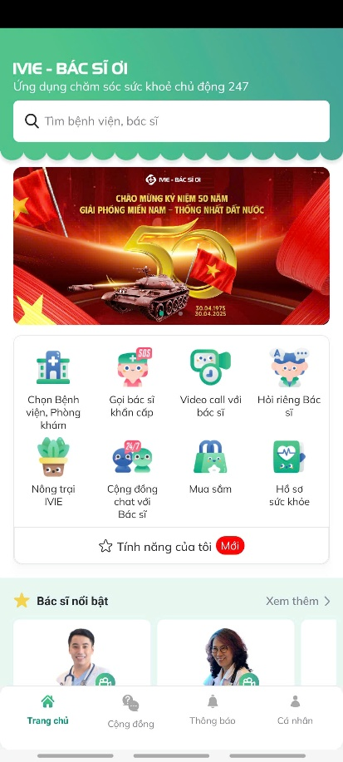  Hình 1.1: Giao diện trang chủ Ivie | 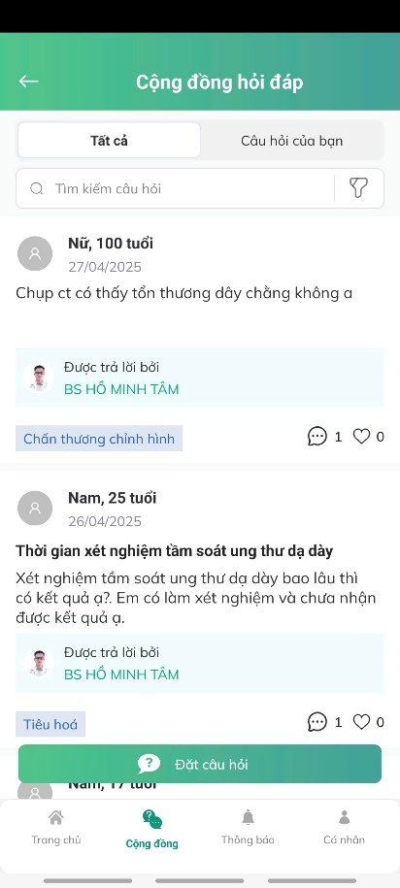  Hình 1.2 : Giao diện cộng đồng hỏi đáp
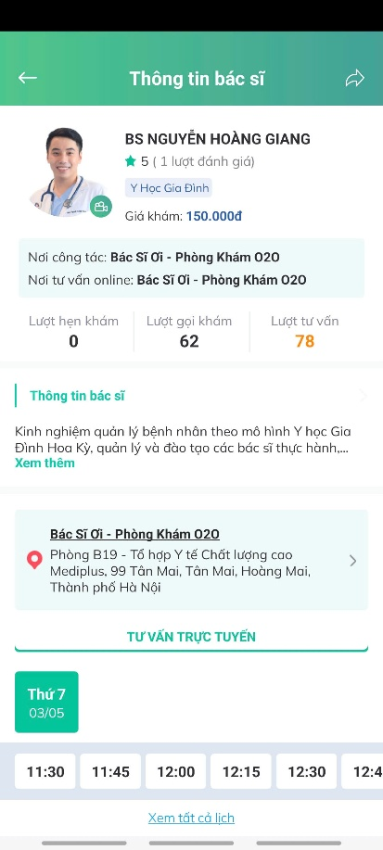  Hình 1.3: Giao diện thông tin bác sĩ | 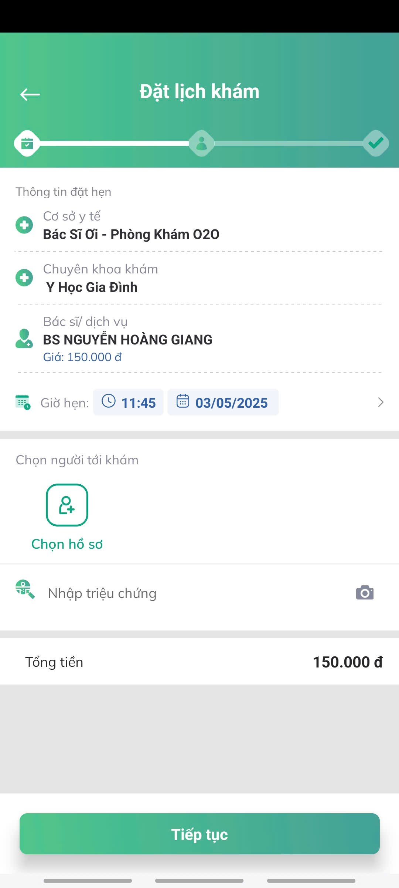  Hình 1.4: Giao diện đặt lịch khám

Ưu điểm:
- Hỗ trợ trực tiếp và hướng dẫn rõ ràng về quy trình đặt lịch hẹn.
- Nhiều phương thức đăng nhập (Zalo, Facebook, Google).
- Thông tin phong phú về tin tức y khoa.
- Hỗ trợ tính năng Hỏi & Đáp miễn phí với bác sĩ.
Nhược điểm:
- Hệ thống yêu cầu đăng nhập để truy cập các tính năng.
- Số lượng bệnh viện và bác sĩ còn hạn chế.

Ứng dụng YouMed và YouMed Doctor
Youmed là nền tảng công nghệ trực tuyến cung cấp cho người dùng các dịch vụ chăm sóc sức khỏe chỉ bằng một chạm: Hồ sơ sức khỏe kỹ thuật số, Tư vấn y tế trực tuyến, Đặt lịch hẹn, Hỗ trợ tiêm chủng và xét nghiệm từ bệnh viện, Cửa hàng y tế, Chăm sóc tại nhà. Với YouMed người dùng với vai trò là bệnh nhân đặt lịch khám bệnh với những tính năng:
- Đặt lịch khám trực tuyến: Người dùng có thể đặt lịch khám với hơn 600 bác sĩ, 25 bệnh viện và 100 phòng khám trên toàn quốc.
- Thanh toán trực tuyến: Hỗ trợ thanh toán phí khám bệnh online, giúp tiết kiệm thời gian và giảm thiểu thủ tục.
- Quản lý hồ sơ sức khỏe: Lưu trữ kết quả khám, xét nghiệm và toa thuốc, giúp theo dõi lịch sử sức khỏe dễ dàng.
- Tư vấn sức khỏe trực tuyến: Cung cấp dịch vụ tư vấn sức khỏe qua video call hoặc chat với bác sĩ.
- Nhắc nhở tái khám và uống thuốc: Ứng dụng sẽ gửi thông báo nhắc nhở người dùng về lịch tái khám và thời gian uống thuốc.
Với YouMed Doctor dành riêng cho bác sĩ hỗ trợ các tính năng như:
- Quản lý lịch khám: Bác sĩ có thể chủ động sắp xếp và quản lý lịch khám của mình một cách hiệu quả.
- Lưu trữ hồ sơ bệnh nhân: Hồ sơ bệnh nhân được lưu trữ tự động, giúp bác sĩ dễ dàng truy cập và theo dõi.
- Tư vấn trực tuyến: Hỗ trợ bác sĩ thực hiện các cuộc tư vấn sức khỏe trực tuyến với bệnh nhân.
Ưu điểm:
- Giao diện đơn giản giúp người dùng dễ dàng tìm kiếm thông tin.
- Hỗ trợ tiêm chủng và xét nghiệm tại bệnh viện.
- Hỗ trợ trên nhiều nền tảng (web, ứng dụng di động).
- Hỗ trợ nhiều chức năng khác nhau (tư vấn y tế từ xa, chăm sóc sức khỏe tại nhà, v.v.).
- Hỗ trợ dịch vụ dược phẩm.
Nhược điểm:
- Chỉ cho phép đăng nhập qua số điện thoại.
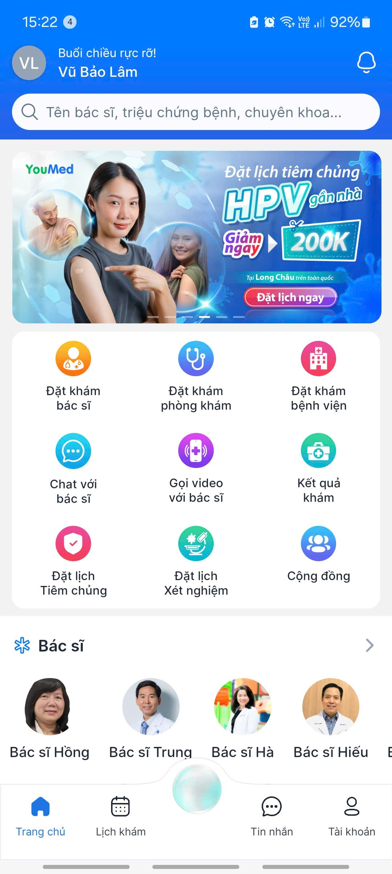  Hình 1.5: Giao diện trang chủ YouMed | 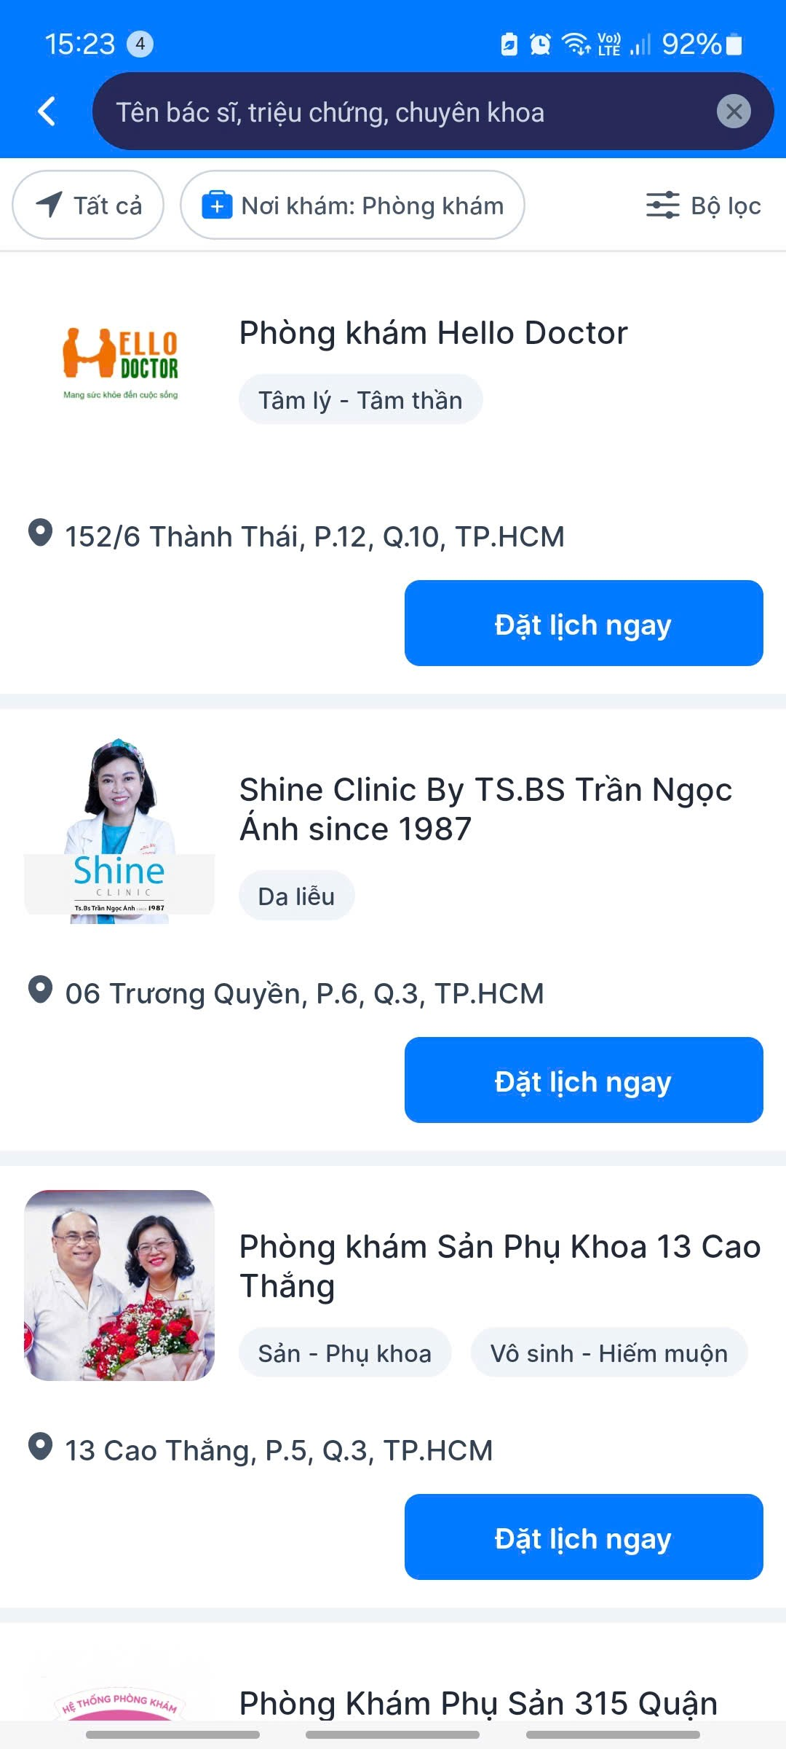  Hình 1.6: Giao diện tìm kiếm
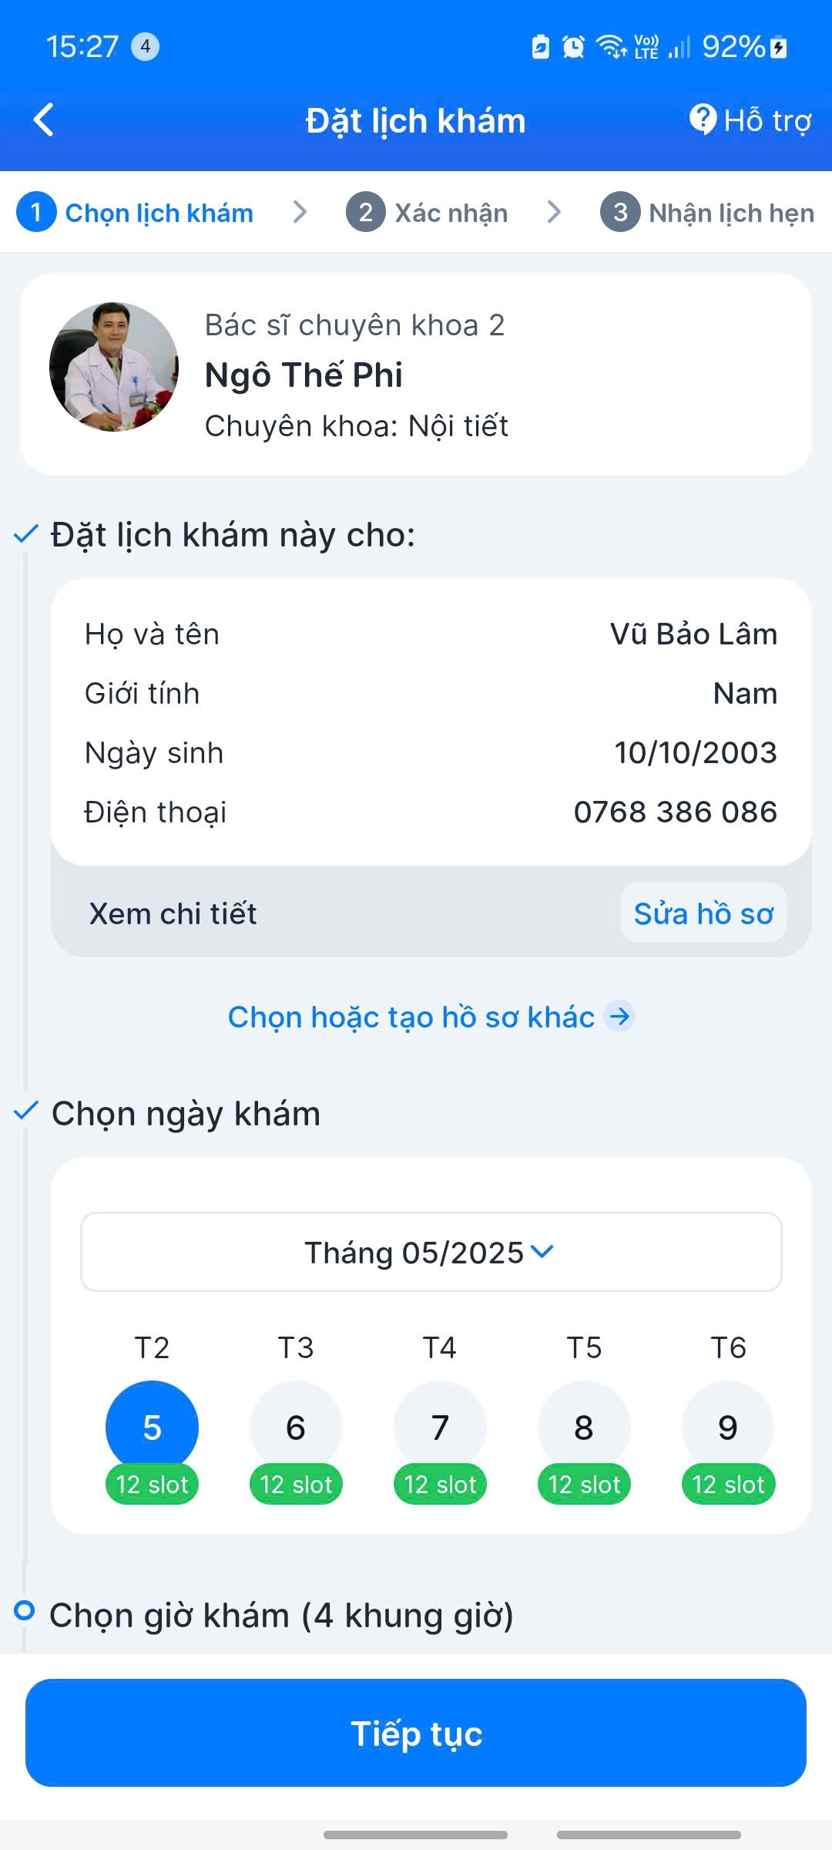  Hình 1.7: Giao diện đặt lịch khám |   Hình 1.8: Giao diện cộng đồng hỏi đáp
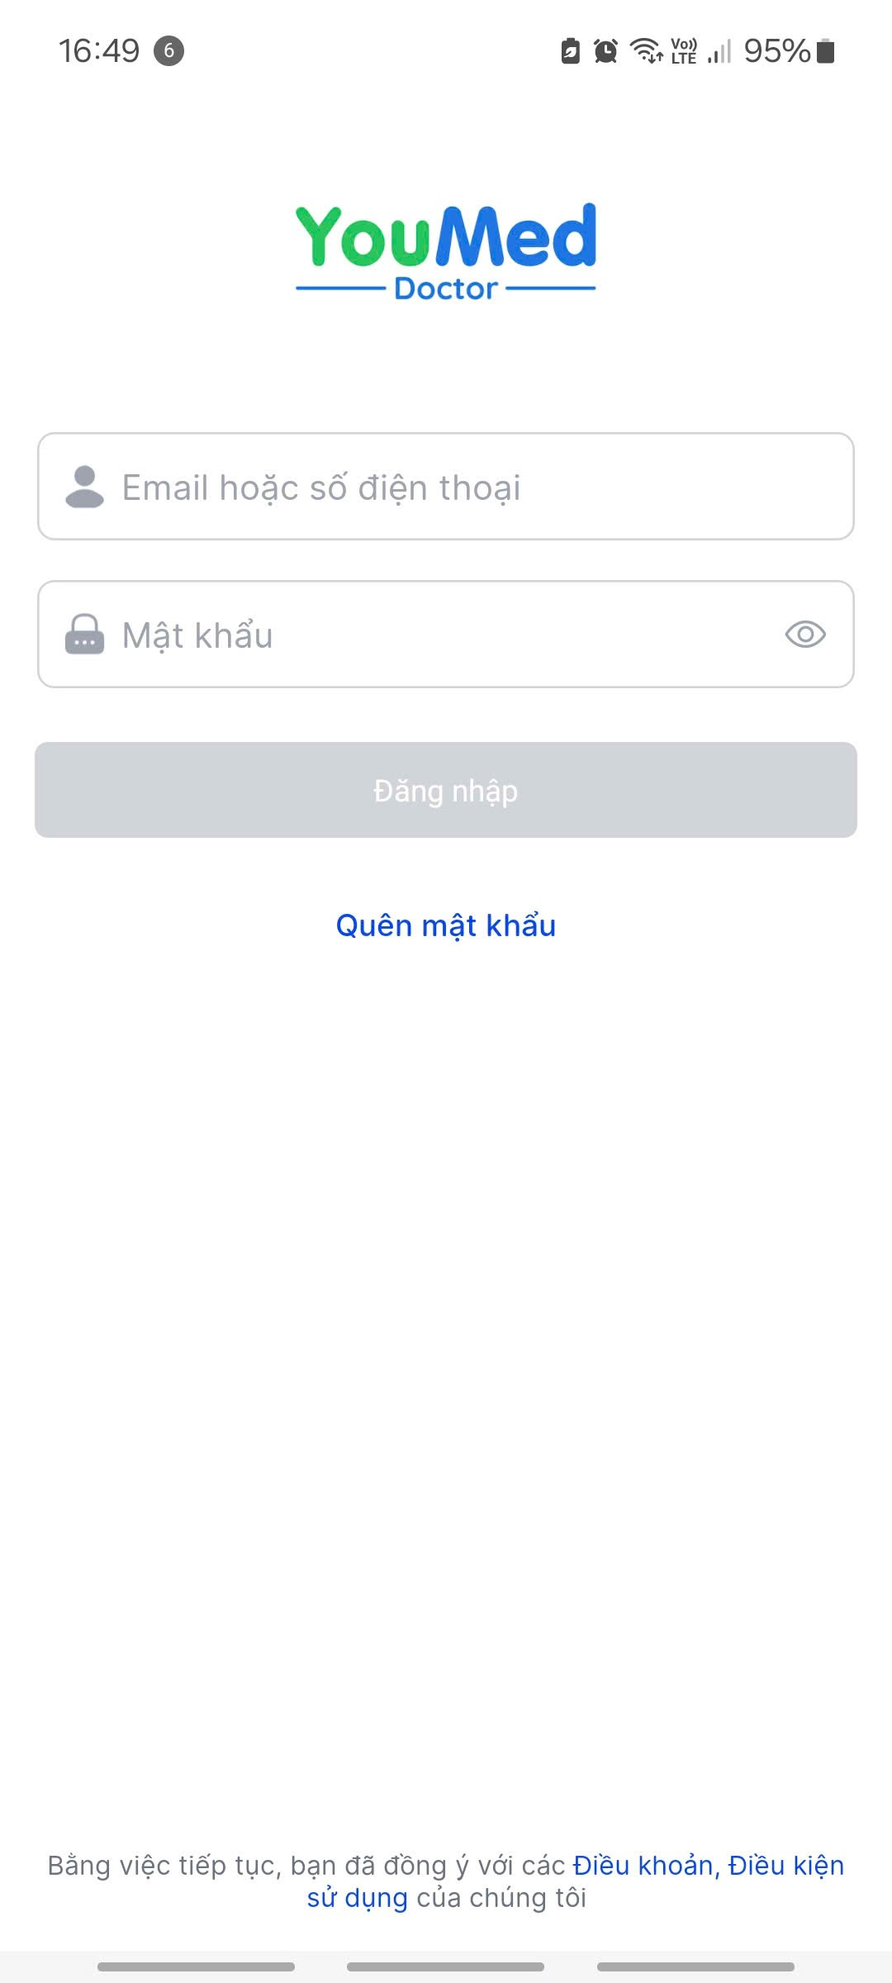  Hình 1.9: Giao diện bác sĩ đăng nhập | 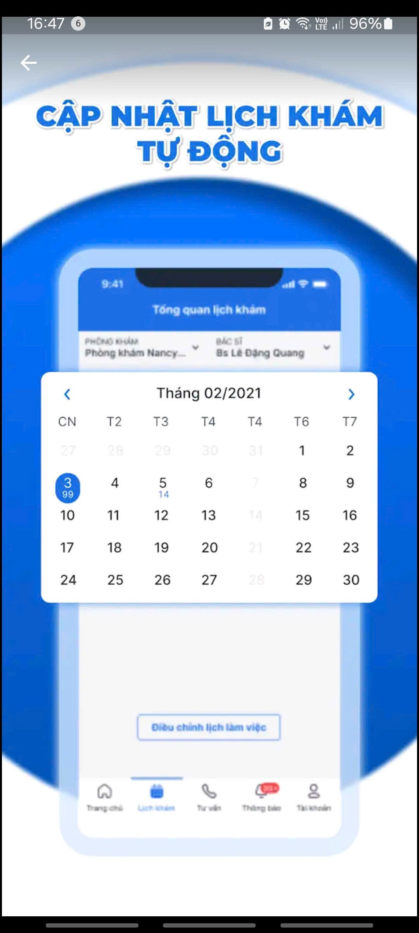  Hình 1.10: Giao diện lịch làm việc của bác sĩ
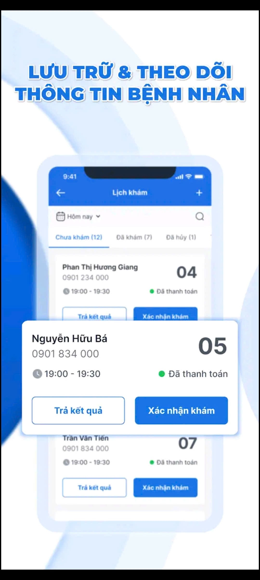  Hình 1.11: Giao diện lịch khám bệnh | 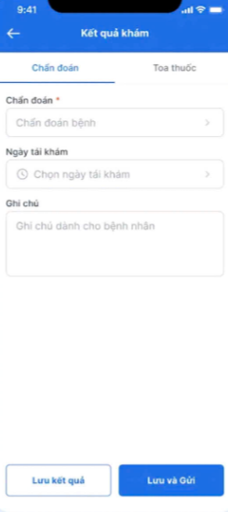  Hình 1.12: Giao diện lưu kết quả bệnh án và đơn thuốc

Kết luận sau khảo sát
Dựa trên kết quả khảo sát, em đã thống nhất các chức năng quan trọng mà hệ thống sẽ triển khai:
- Ứng dụng sẽ được chia thành 2 giao diện dành cho 2 loại người dùng chính: bác sĩ và bệnh nhân
- Trong giao diện của bệnh nhân: ứng dụng cần phải đáp ứng chức năng đặt lịch khám bệnh trực tuyến với bác sĩ; chức năng tìm kiếm thông tin bác sĩ, chuyên ngành, phòng khám; chức năng quản lý lịch đặt khám; chức năng quản lý tài khoản
- Trong giao diện của bác sĩ: ứng dụng cần phải đáp ứng chức năng lên lịch làm việc của bác sĩ; chức năng quản lý lịch đặt khám với bệnh nhân; chức năng quản lý bệnh án, đơn thuốc của bệnh nhân; chức năng quản lý tài khoản.
- Ứng dụng cần có chức năng hỏi đáp chia sẻ thông tin giữa bác sĩ và bệnh nhân
- Ứng dụng cần đảm bảo chức năng xác thực người dùng như đăng ký, đăng nhập, quên mật khẩu.
- Ứng dụng cần có chức năng thông báo
- Ứng dụng cần có giao diện thân thiện và tính tương tác cao
- Ứng dụng cần phải hoạt động và hỗ trợ trên nhiều nền tảng di động khác nhau và dễ nâng cấp, mở rộng và bảo trì

Công nghệ sử dụng

Bộ công cụ phát triển phần mềm Flutter SDK
Flutter SDK (Software Development Kit) là bộ công cụ phát triển giao diện người dùng mã nguồn mở do Google cung cấp, cho phép xây dựng ứng dụng đa nền tảng (Android, iOS, web, desktop) từ một cơ sở mã duy nhất​. Ứng dụng viết bằng Flutter được biên dịch thành mã máy gốc (ARM/Intel hoặc JavaScript cho web) để chạy hiệu quả trên thiết bị mục tiêu​. Flutter định nghĩa mọi thành phần giao diện dưới dạng Widget có thể tái sử dụng, đồng thời cung cấp các Widget chuẩn theo phong cách Material (Android) và Cupertino (iOS), giúp tạo giao diện đẹp mắt, nhất quán giữa các nền tảng.


Hình 1.13: Biểu tượng Logo Flutter
Kiến trúc của Flutter gồm nhiều lớp chính:
- Engine: Thành phần lõi viết bằng C++ sử dụng thư viện đồ họa Skia để raster hóa (vẽ) cảnh và xử lý toàn bộ tác vụ đồ họa, bố cục chữ, I/O, truy cập hệ thống và runtime của Dart. Engine này hoạt động như một runtime di động, chịu trách nhiệm thực thi các thư viện nền tảng của Flutter và kết nối với hệ điều hành thông qua API embedder.
- Framework: Thư viện cấp cao viết bằng Dart, bao gồm các lớp và hàm xây dựng giao diện (widget, bố cục, xử lý tương tác, quản lý trạng thái, v.v.). Framework tổng hợp cây widget của ứng dụng thành một scene duy nhất để hiển thị lên màn hình. Nó cung cấp một bộ API phong phú cho xây dựng giao diện, điều hướng, animation và các tác vụ phổ thông.
- Widget: Là thành phần UI cơ bản trong Flutter. Mọi yếu tố hiển thị (nút bấm, thanh menu, form nhập liệu…) đều được biểu diễn dưới dạng widget. Các widget có thể tổ hợp thành các widget lớn hơn, tạo nên giao diện ứng dụng phức tạp nhưng linh hoạt.
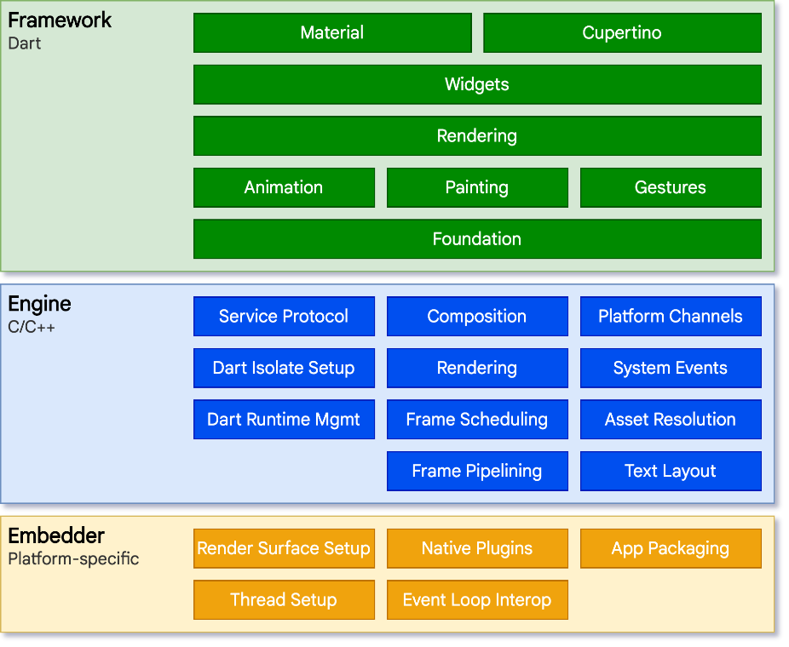
Hình 1.14: Kiến trúc của một ứng dụng Flutter
Các tính năng nổi bật của Flutter bao gồm:
- Hot Reload: Tính năng cho phép nạp lại nhanh mã nguồn Dart đang chạy mà không cần khởi động lại ứng dụng, giúp giữ nguyên trạng thái hiện tại. Nhờ đó, lập trình viên có thể cập nhật giao diện và logic và xem kết quả ngay lập tức khi phát triển, từ đó rút ngắn đáng kể vòng đời phát triển và thử nghiệm​.
- Hiệu suất cao: Flutter sử dụng việc biên dịch Ahead-of-Time (AOT) để chuyển mã Dart thành mã máy gốc, đồng thời tận dụng engine Skia với việc vẽ trực tiếp lên GPU. Kết hợp này giúp ứng dụng Flutter có hiệu năng mượt mà, thời gian khởi động nhanh và tương đương với ứng dụng viết bằng native​.
- Giao diện đẹp và tùy biến: Flutter cho phép kiểm soát từng pixel của giao diện, hỗ trợ thiết kế giao diện tùy chỉnh và responsive. Với thư viện widget phong phú, ứng dụng dễ dàng tạo được giao diện hiện đại và linh hoạt trên nhiều độ phân giải màn hình​.

Ngôn ngữ lập trình Dart

Hình 1.15: Biểu tượng Logo ngôn ngữ Dart
Dart là ngôn ngữ lập trình được Google phát triển, tối ưu cho việc xây dựng các ứng dụng client-side đa nền tảng với hiệu năng cao​. Dart là ngôn ngữ cơ sở của Flutter – tất cả mã nguồn ứng dụng Flutter đều viết bằng Dart. Thiết kế của Dart hướng đến năng suất lập trình, cho phép hỗ trợ tốt cho tính năng hot reload và trải nghiệm người dùng mượt mà qua nhiều nền tảng (mobile, web, desktop)
Dart có cú pháp hiện đại tương tự Java/C++/C#, hỗ trợ lập trình hướng đối tượng hoàn chỉnh: mọi đối tượng đều là instance của class, ngôn ngữ hỗ trợ kế thừa, mixin, đa hình và interface một cách linh hoạt. Hệ thống kiểu (type) của Dart là tĩnh (static typing) nhưng có cơ chế suy luận kiểu (type inference), đồng thời cung cấp null safety bảo đảm các biến không thể nhận giá trị null trừ khi được khai báo cho phép​. Nhờ đó, Dart giúp phát hiện lỗi kiểu ở thời gian biên dịch và giảm thiểu lỗi null pointer thời gian chạy.
Về cơ chế thực thi, Dart sử dụng hai kiểu biên dịch: trong giai đoạn phát triển, Dart VM tích hợp trình biên dịch Just-In-Time (JIT) cho phép tái biên dịch nhanh mã nguồn khi chạy (hỗ trợ hot reload và gỡ lỗi gia tăng)​. Khi đóng gói ứng dụng để phát hành, Dart chuyển sang biên dịch Ahead-Of-Time (AOT) thành mã máy ARM hoặc x64, giúp ứng dụng khởi động nhanh và chạy ổn định. Nhờ kết hợp JIT/AOT, Dart vừa đảm bảo vòng lặp phát triển nhanh chóng vừa giữ được hiệu suất cao khi triển khai sản phẩm. Ngoài ra, Dart có cơ chế quản lý bộ nhớ hiện đại với garbage collector, và hỗ trợ lập trình bất đồng bộ (Future, Stream) giúp tận dụng tốt tài nguyên thiết bị.

Môi trường phát triển Android Studio

Hình 1.16: Biểu tượng Logo IDE Android Studio
Android Studio là môi trường phát triển tích hợp (IDE) chính thức do Google phát triển dành cho lập trình Android, xây dựng trên nền IntelliJ IDEA. IDE này hỗ trợ đầy đủ các công đoạn viết mã, biên dịch, chạy thử và gỡ lỗi ứng dụng native. Khi phát triển ứng dụng Flutter, Android Studio cung cấp trải nghiệm phát triển trọn vẹn sau khi cài đặt plugin Flutter (kèm theo plugin Dart)​. Sau khi cài đặt, Android Studio cho phép tạo và quản lý dự án Flutter tương tự dự án Android thông thường, tích hợp sẵn giao diện tạo project, hoàn thành mã (code completion), công cụ quản lý thư viện qua pubspec.yaml và chức năng chạy ứng dụng với hot reload.
Trình giả lập (Emulator): Android Studio tích hợp Android Virtual Device (AVD) Manager để tạo và quản lý các thiết bị Android ảo. Các AVD này định nghĩa cấu hình phần cứng của điện thoại, máy tính bảng… và chạy trong Android Emulator. Nhờ đó, ứng dụng Flutter có thể chạy thử và kiểm thử trực tiếp trên nhiều cấu hình thiết bị giả lập khác nhau mà không cần thiết bị thật​.
Chế độ gỡ lỗi (Debug): IDE cung cấp trình gỡ lỗi tích hợp mạnh mẽ (đặt breakpoint, theo dõi giá trị biến, call stack…). Khi chạy ứng dụng Flutter ở chế độ debug, lập trình viên có thể giám sát và kiểm tra nội dung thực thi của cả mã Dart và mã Android nền. Android Studio cũng tích hợp Flutter Inspector, một công cụ trong bộ Flutter DevTools, giúp trực quan hóa và phân tích cấu trúc cây widget đang chạy.
Quản lý thư viện và kiểm thử: Android Studio liên kết với file pubspec.yaml để quản lý các gói (packages) của Flutter, cho phép thêm bớt thư viện thông qua giao diện hoặc dòng lệnh. Công cụ build Gradle tích hợp cũng được sử dụng khi dự án Flutter có chứa mã Android gốc. Bên cạnh đó, Android Studio hỗ trợ chạy các bài kiểm thử tự động (unit test, widget test) cho ứng dụng Flutter thông qua trình chạy kiểm thử tích hợp hoặc lệnh flutter test, giúp đảm bảo chức năng và chất lượng của ứng dụng.

Firebase
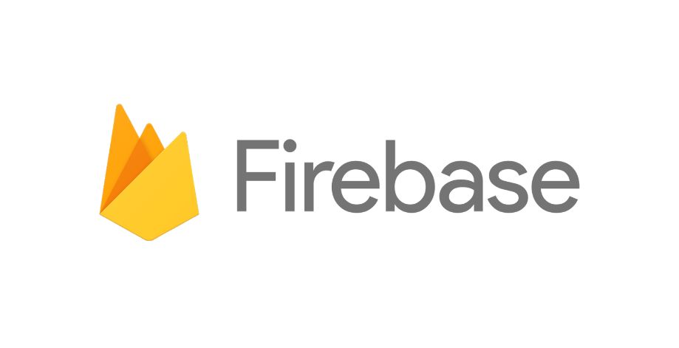
Hình 1.17: Biểu tượng Logo Firebase
Firebase là một nền tảng Backend-as-a-Service (BaaS) do Google phát triển, cung cấp bộ công cụ và dịch vụ hỗ trợ phát triển ứng dụng web và di động. Firebase cho phép các nhà phát triển xây dựng ứng dụng một cách nhanh chóng mà không cần quản lý hệ thống máy chủ hay cơ sở dữ liệu thủ công. Thay vào đó, họ có thể sử dụng các API và SDK được Firebase cung cấp để truy cập các chức năng backend như cơ sở dữ liệu thời gian thực, xác thực người dùng, gửi thông báo đẩy, phân tích hiệu suất, lưu trữ tệp, …
Firebase được thành lập năm 2011 với tên ban đầu là Evolve, chuyên cung cấp API cho các chức năng trò chuyện real-time. Sau đó, nhóm phát triển nhận thấy tiềm năng trong việc truyền dữ liệu real-time cho nhiều loại ứng dụng, không chỉ chat. Firebase chính thức được giới thiệu vào năm 2012 và được Google mua lại vào năm 2014. Kể từ đó, Firebase trở thành một phần quan trọng của hệ sinh thái Google Cloud Platform (GCP).
Firebase bao gồm hơn 20 dịch vụ khác nhau, được chia làm ba nhóm chính:
Build (Xây dựng): Nhóm dịch vụ này tập trung vào việc hỗ trợ xây dựng backend cho ứng dụng:
- Cloud Firestore: Cơ sở dữ liệu NoSQL dạng tài liệu, lưu trữ dữ liệu theo cấu trúc collection → document. Firestore hỗ trợ truy vấn linh hoạt, real-time update và mở rộng theo chiều ngang.
- Authentication: Cung cấp các phương thức xác thực người dùng như đăng nhập bằng email, mật khẩu, số điện thoại, hoặc qua các mạng xã hội như Google, Facebook, Twitter,...
- Cloud Functions: Cho phép viết các đoạn mã chạy trên nền tảng serverless, thực hiện các tác vụ như xử lý backend logic, gửi email, cập nhật dữ liệu,...
- Extensions: Các gói mã nguồn mở giúp tự động hóa các quy trình thường gặp, ví dụ như gửi email, backup dữ liệu, tích hợp bên thứ ba (Stripe, Algolia,...).
Release & Monitor (Triển khai và giám sát)
- Crashlytics: Công cụ báo cáo lỗi theo thời gian thực, giúp phát hiện và ưu tiên xử lý sự cố trong ứng dụng.
- Performance Monitoring: Giúp đo lường hiệu suất của ứng dụng từ phía người dùng, như thời gian tải màn hình, tốc độ mạng, độ trễ,...
- App Distribution: Hỗ trợ phân phối phiên bản ứng dụng đến tester trước khi phát hành chính thức.
Engage (Tương tác người dùng)
- Cloud Messaging (FCM): Dịch vụ gửi thông báo đẩy đến thiết bị người dùng.
- Remote Config: Cho phép thay đổi giao diện hoặc hành vi ứng dụng từ xa mà không cần cập nhật app.
- Google Analytics for Firebase: Cung cấp thông tin chi tiết về hành vi người dùng, hiệu quả chiến dịch, kênh chuyển đổi,...
Cloud Firestore – Cơ sở dữ liệu NoSQL: là một trong những thành phần quan trọng nhất của Firebase. Đây là cơ sở dữ liệu NoSQL dạng document, được tổ chức theo dạng collection – document – subcollection, có khả năng lưu trữ và đồng bộ dữ liệu real-time giữa nhiều client.
Bảng 1-1: Bảng so sánh SQL và NoSQL
Nội dung | SQL | NoSQL
Ngôn ngữ Query | Structured Query Language | Không có ngôn ngữ Query
Type | SQL databases là cơ sở dữ liệu dựa trên bảng | NoSQL databases có thể dựa trên tài liệu, cặp khóa-giá trị, cơ sở dữ liệu biểu đồ
Khả năng mở rộng | SQL databases có thể mở rộng theo chiều dọc | NoSQL databases có thể mở rộng theo chiều ngang
Ví dụ | Oracle, Postgres, and MS-SQL | MongoDB, Redis, Neo4j, Cassandra, Hbase, FireStore
Phù hợp cho | Đây là 1 lựa chọn lý tưởng cho môi trường truy vấn phức tạp | Không phù hợp với truy vấn phức tạp
Lưu trữ dữ liệu phân cấp | Không thích hợp cho việc lưu trữ dữ liệu phân cấp. | Phù hợp cho kho lưu trữ dữ liệu phân cấp vì nó hỗ trợ phương thức cặp khóa-giá trị
Mục đích sử dụng | Được thiết kế dành cho các ứng dụng xử lý giao dịch trực tuyến trong giao dịch có độ ổn định cao và thích hợp để xử lí phân tích trực tuyến | Được thiết kế để phục vụ phân tích dữ liệu có cấu trúc chưa hoàn chỉnh.

THIẾT KẾ VÀ XÂY DỰNG

Sơ đồ use-case

Sơ đồ use-case tổng quát
Tác nhân chính tham gia vào hệ thống bao gồm:
- Bệnh nhân
- Bác sĩ
- Quản trị viên
Ca sử dụng:
- Bệnh nhân
  - Quản lý đăng nhập
  - Quản lý hồ sơ y tế
  - Quản lý lịch khám
  - Quản lý đơn thuốc
  - Quản lý bài đăng hỏi đáp
- Bác sĩ
  - Quản lý đăng nhập
  - Quản lý lịch khám
  - Quản lý đơn thuốc
  - Quản lý bài đăng hỏi đáp
  - Quản lý lịch làm việc
- Quản trị viên
  - Quản lý bác sĩ
  - Quản lý phòng khám
  - Quản lý chuyên khoa

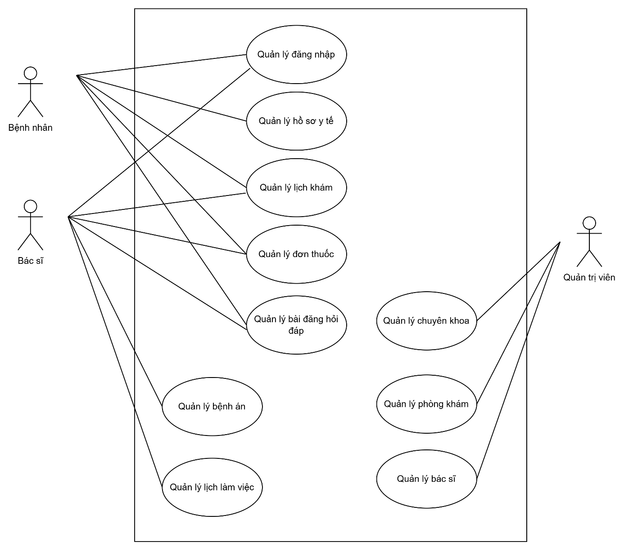

Hình 2.1: Sơ đồ use-case tổng quát
Bảng 2-1: Bảng mô tả sơ đồ use-case tổng quát
 | Ca sử dụng | Mô tả
1 | Quản lý đăng nhập | Quản lý quyền truy cập cho bệnh nhân, bác sĩ.
2 | Quản lý thông tin tài khoản | Bác sĩ và bệnh nhân quản lý thông tin cá nhân trong tài khoản của mình.
3 | Quản lý lịch khám | Bác sĩ quản lý lịch khám của mình, bệnh nhân quản lý lịch khám với bác sĩ đã đặt lịch.
4 | Quản lý đơn thuốc | Bác sĩ quản lý kê đơn thuốc cho bệnh nhân sau khi khám. Bệnh nhân quản lý đơn thuốc sau khi nhận từ bác sĩ.
5 | Quản lý bệnh án | Bác sĩ quản lý thêm sửa xoá thông tin bệnh án của bệnh nhân.
6 | Quản lý lịch làm việc | Bác sĩ quản lý chính lịch làm việc của mình.
7 | Quản lý chuyên khoa | Quản trị viên quản lý toàn bộ thông tin của chuyên ngành.
8 | Quản lý phòng khám | Quản trị viên quản lý toàn bộ thông tin của phòng khám.
9 | Quản lý bác sĩ | Quản trị viên quản lý toàn bộ thông tin chung của bác sĩ.

Chi tiết sơ đồ use-case
- Chức năng quản lý đăng nhập
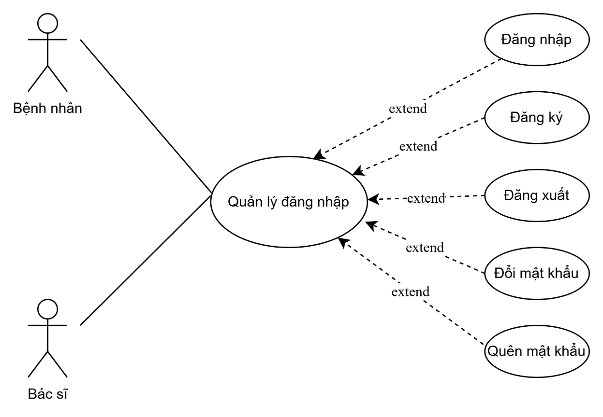
Hình 2.2: Sơ đồ use-case quản lý đăng nhập

Bảng 2-2: Bảng mô tả sơ đồ use-case quản lý đăng nhập
 | Ca sử dụng | Mô tả
1 | Đăng nhập | Bệnh nhân và bác sĩ sẽ cần nhập thông tin tài khoản của họ, bao gồm email người dùng và mật khẩu, để đăng nhập vào hệ thống.
2 | Đăng ký | Bệnh nhân có thể đăng ký tài khoản để đăng nhập vào hệ thống.
3 | Đăng xuất | Bệnh nhân và bác sĩ có thể đăng xuất tài khoản của họ.
4 | Đổi mật khẩu | Bệnh nhân và bác sĩ có thể thay đổi mật khẩu cho tài khoản của họ, yêu cầu cần nhập đúng mật khẩu hiện tại.

- Chức năng quản lý hồ sơ y tế
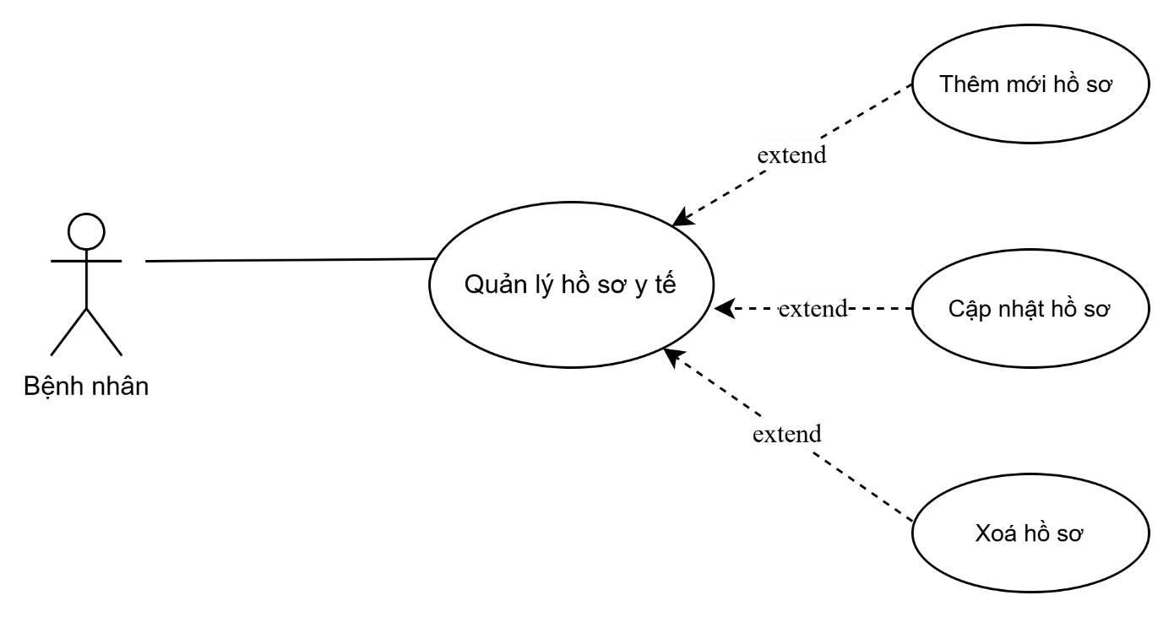

Hình 2.3: Sơ đồ use-case quản lý hồ sơ y tế

Bảng 2-3: Bảng mô tả sơ đồ use-case quản lý hồ sơ y tế
 | Ca sử dụng | Mô tả
1 | Thêm mới hồ sơ | Bệnh nhân có thể tạo mới nhiều hồ sơ y tế cho tài khoản của họ
2 | Cập nhật hồ sơ | Bệnh nhân có thể cập nhật và cung cấp thông tin mới cho hồ sơ y tế
3 | Xoá hồ sơ | Bệnh nhân có thể xoá hồ sơ y tế theo nhu cầu

- Chức năng quản lý lịch khám
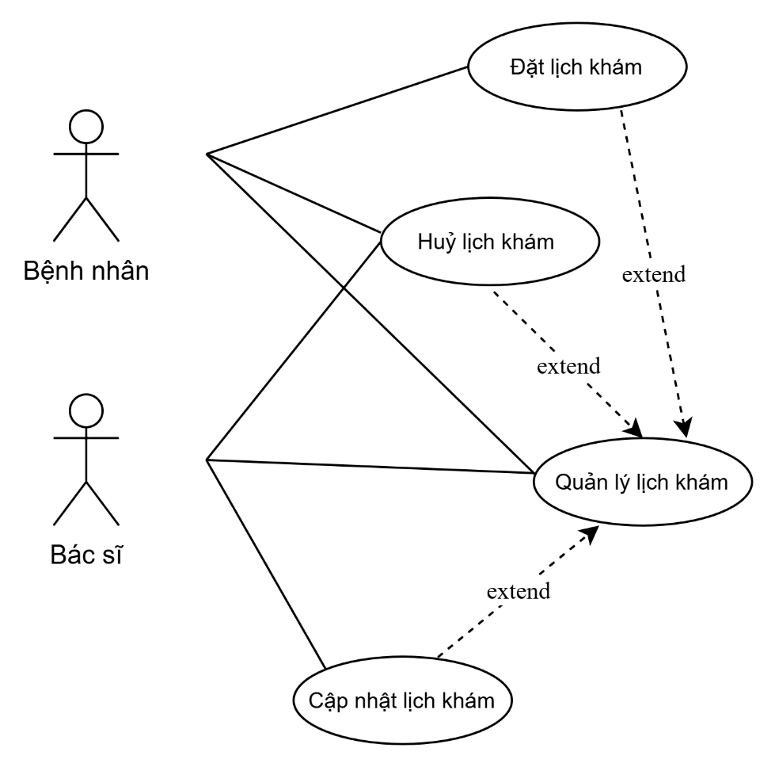
Hình 2.4: Sơ đồ use-case quản lý lịch khám

Bảng 2-4: Bảng mô tả sơ đồ use-case quản lý lịch khám
 | Ca sử dụng | Mô tả
1 | Đặt lịch khám | Bệnh nhân có thể tìm kiếm lịch làm việc của bác sĩ và đặt lịch khám theo nhu cầu của mình.
2 | Huỷ lịch khám | Bệnh nhân và bác sĩ có thể huỷ lịch khám theo nhu cầu.
3 | Cập nhật lịch khám | Bác sĩ có thể cập nhật trạng thái cho lịch khám.

- Chức năng quản lý đơn thuốc
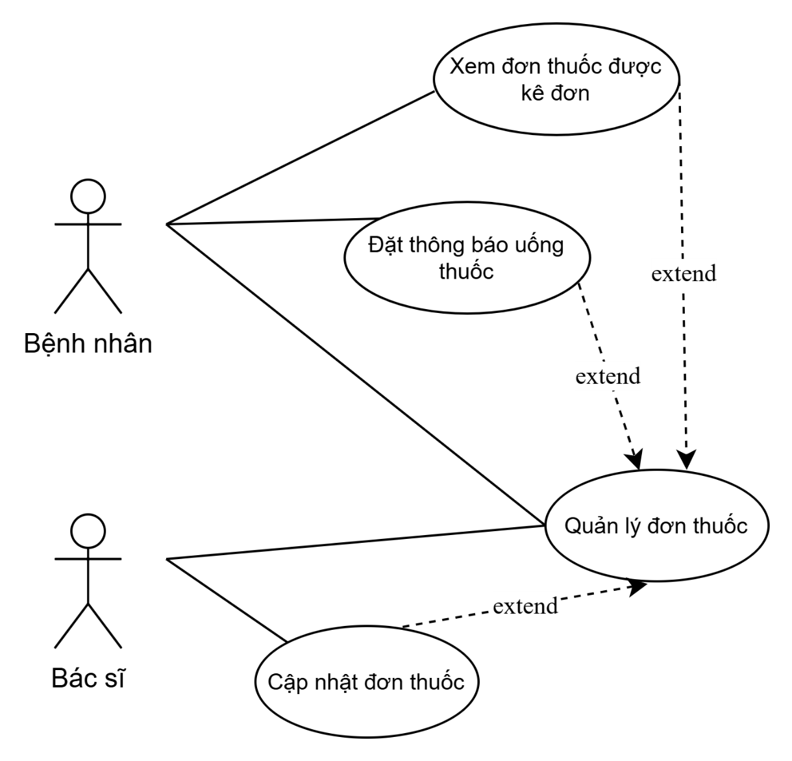
Hình 2.5: Sơ đồ use-case quản lý đơn thuốc

Bảng 2-5: Bảng mô tả sơ đồ use-case quản lý đơn thuốc
 | Ca sử dụng | Mô tả
1 | Xem đơn thuốc | Bệnh nhân có thể xem được đơn thuốc bác sĩ kê (nếu có) sau khi khám bệnh xong
2 | Đặt thông báo uống thuốc | Bệnh nhân có thể đặt thông báo nhắc nhở uống thuốc cho từng loại thuốc mà bác sĩ kê (nếu có)
3 | Cập nhật đơn thuốc | Bác sĩ có thể kê đơn thuốc cho bệnh nhân sau khi khám

- Chức năng quản lý bài đăng hỏi đáp

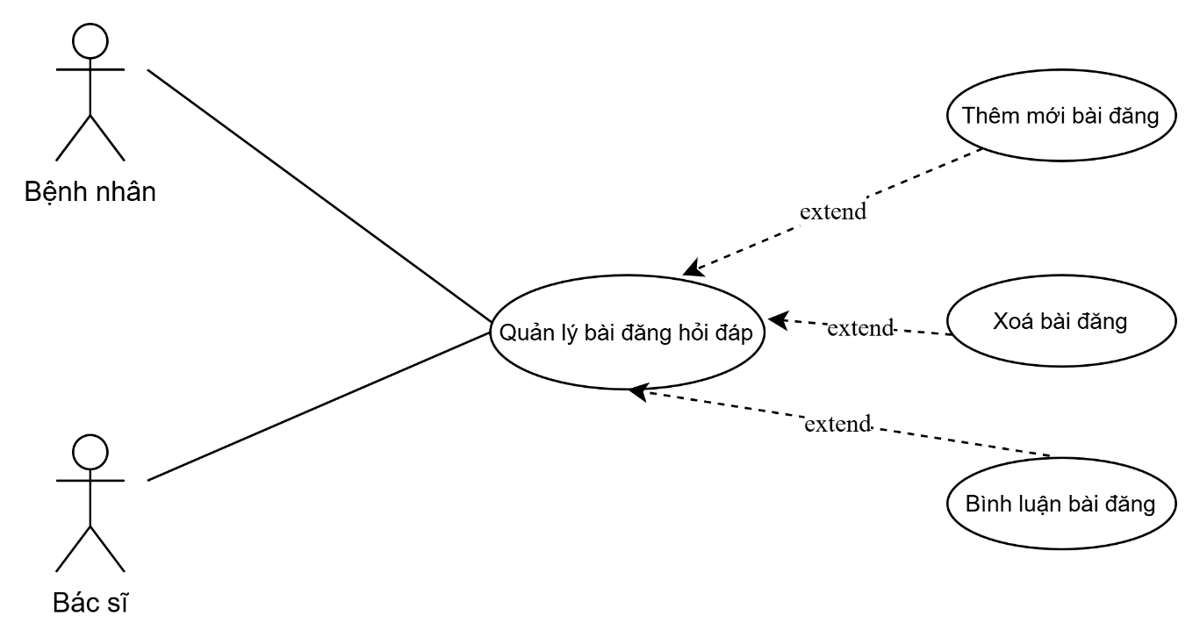

Hình 2.6: Sơ đồ use-case quản lý bài đăng hỏi đáp

Bảng 2-6: Bảng mô tả sơ đồ use-case quản lý bài đăng hỏi đáp
 | Ca sử dụng | Mô tả
1 | Thêm mới bài đăng | Bệnh nhân và bác sĩ có thể thêm mới bài đăng chia sẻ với cộng động.
2 | Xoá bài đăng | Bệnh nhân và bác sĩ có thể xoá bài đăng của mình.
3 | Bình luận bài đăng | Tất cả tài khoản bệnh nhân và bác sĩ có quyền bình luận dưới bài đăng.

- Chức năng quản lý lịch làm việc

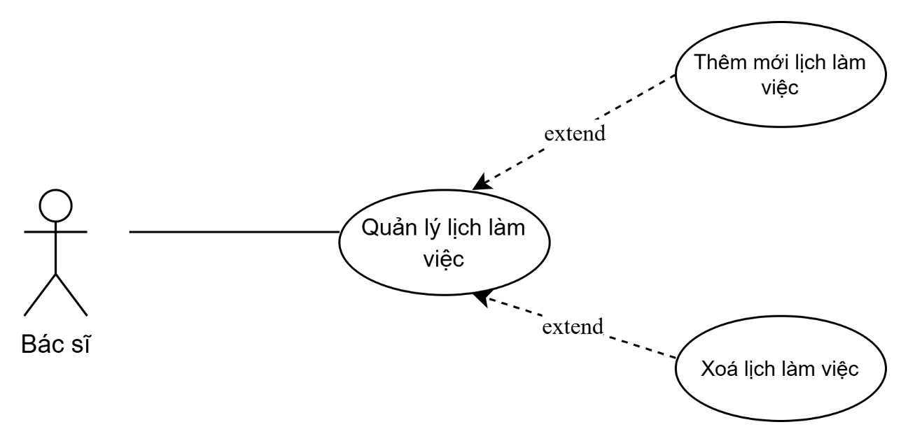
Hình 2.7: Sơ đồ use-case quản lý lịch làm việc

Bảng 2-7: Bảng mô tả sơ đồ use-case quản lý lịch làm việc
 | Ca sử dụng | Mô tả
1 | Thêm mới lịch làm việc | Bác sĩ có thể bố trí thời gian lịch làm việc của mình, sắp xếp ngày và giờ làm việc của mình, cho phép bệnh nhân đặt lịch khám theo khung giờ đã bố trí.
2 | Xoá lịch làm việc | Bác sĩ có thể xoá bỏ lịch làm việc đã bố trí.

- Chức năng quản lý hồ sơ bệnh án
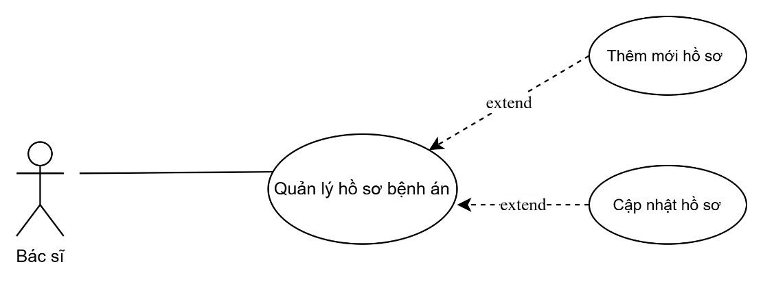
Hình 2.8: Sơ đồ use-case quản lý hồ sơ bệnh án
Bảng 2-8: Bảng mô tả sơ đồ use-case quản lý hồ sơ bệnh án
 | Ca sử dụng | Mô tả
1 | Thêm mới hồ sơ | Bác sĩ có thể thêm mới hồ sơ bệnh án cho bệnh nhân lần đầu tiên khám bệnh
2 | Cập nhật hồ sơ | Bác sĩ có thể cập nhật hồ sơ bệnh án sau mỗi lần bệnh nhân tái khám.
- Chức năng quản lý chuyên khoa
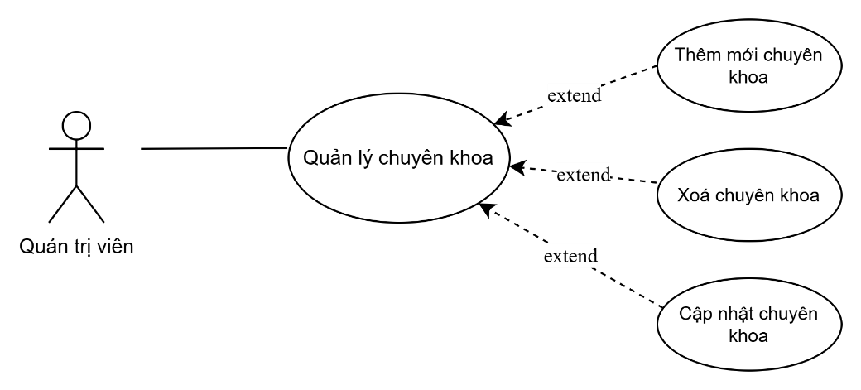

Hình 2.9: Sơ đồ use-case quản lý chuyên khoa
Bảng 2-9: Bảng mô tả sơ đồ use-case quản lý chuyên khoa
 | Ca sử dụng | Mô tả
1 | Thêm mới chuyên khoa | Quản trị viên có thể thêm mới chuyên khoa.
2 | Xoá chuyên khoa | Quản trị viên có thể xoá chuyên khoa.
3 | Cập nhật chuyên khoa | Quản trị viên có thể cập nhật thông tin chuyên khoa.
- Chức năng quản lý phòng khám
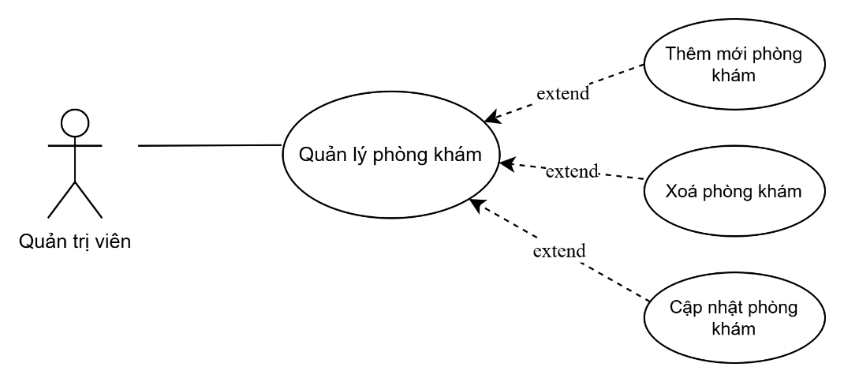
Hình 2.10: Sơ đồ use-case quản lý phòng khám
Bảng 2-10: Bảng mô tả sơ đồ đồ use-case quản lý phòng khám
 | Ca sử dụng | Mô tả
1 | Thêm mới chuyên khoa | Quản trị viên có thể thêm mới chuyên khoa.
2 | Xoá chuyên khoa | Quản trị viên có thể xoá chuyên khoa.
3 | Cập nhật chuyên khoa | Quản trị viên có thể cập nhật thông tin chuyên khoa.
- Chức năng quản lý bác sĩ
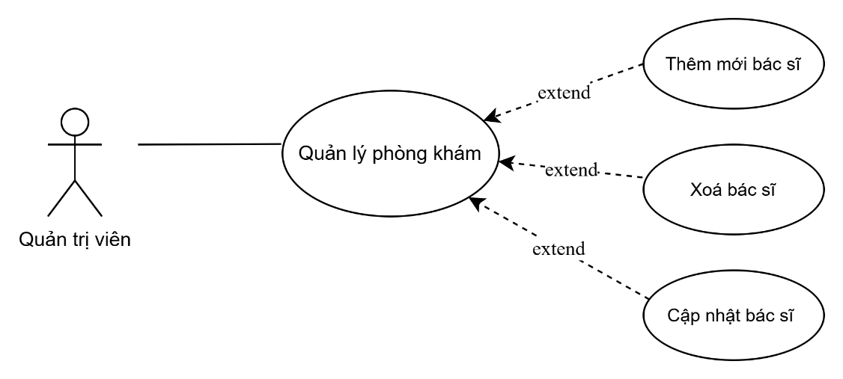
Hình 2.11: Sơ đồ use case quản lý bác sĩ
Bảng 2-11: Bảng mô tả sơ đồ use case quản lý bác sĩ
 | Ca sử dụng | Mô tả
1 | Thêm mới bác sĩ | Quản trị viên có thể thêm mới bác sĩ.
2 | Xoá bác sĩ | Quản trị viên có thể xoá bác sĩ.
3 | Cập nhật bác sĩ | Quản trị viên có thể cập nhật thông tin bác sĩ.

Biểu đồ tuần tự Sequence diagram

Biểu đồ tuần tự chức năng đăng ký

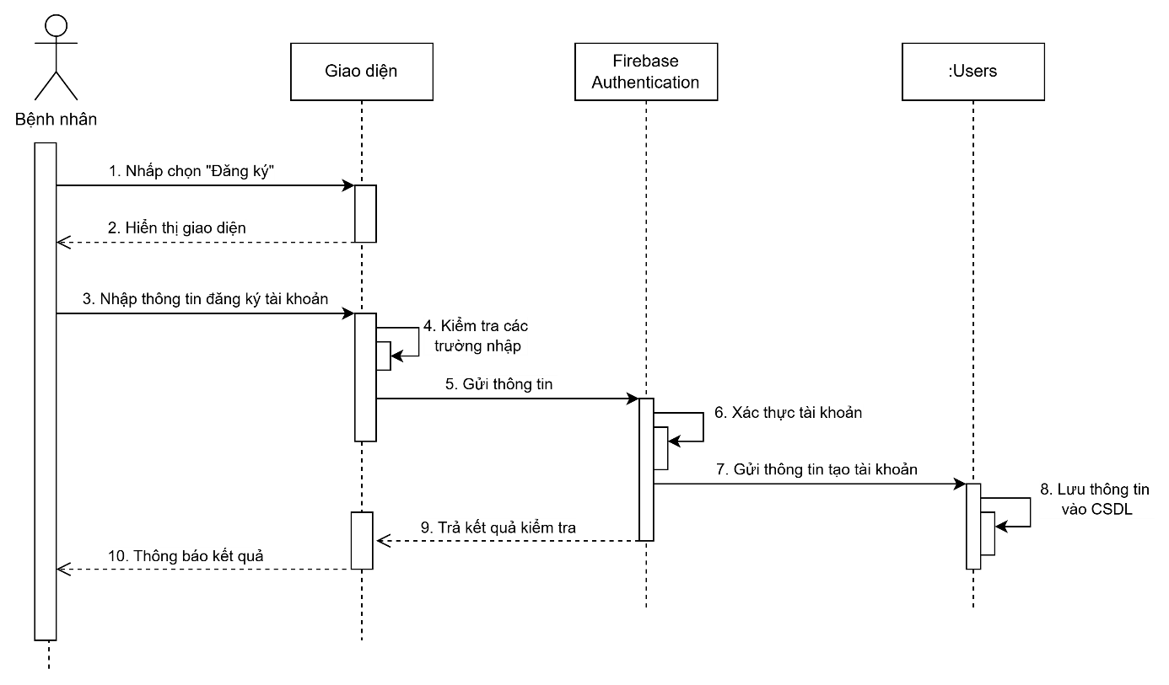
Hình 2.12: Biểu đồ tuần tự chức năng đăng ký

Bảng 2-12: Bảng mô tả biểu đồ tuần tự chức năng đăng ký
Tác nhân | Bệnh nhân
Mô tả | Chức năng này cho phép người dùng với vai trò bệnh nhân đăng kí làm người dùng trong hệ thống
Điều kiện trước | Người dùng có kết nối internet.
Dòng sự kiện chính | - Người dùng mở ứng dụng và chọn chức năng "Đăng ký".  - Hệ thống hiển thị form nhập thông tin đăng ký (email, mật khẩu, họ tên, v.v.).  - Người dùng nhập đầy đủ thông tin và nhấn nút "Đăng ký".  - Hệ thống kiểm tra hợp lệ các trường thông tin. Nếu không hợp lệ chuyển sang sự kiện 4a.  - Nếu hợp lệ, hệ thống gửi yêu cầu tạo tài khoản đến Firebase Authentication với email và mật khẩu. Nếu lỗi chuyển sang sự kiện 5a  - Firebase kiểm tra và tạo tài khoản. Nếu có lỗi khi tạo tài khoản chuyển sang sự kiện 6a.  - Sau khi đăng ký thành công, hệ thống lấy UID được trả về từ Firebase và gửi thông tin tới Users.  - Hệ thống tạo một document mới trong collection users trên Firestore và lưu các thông tin người dùng.  - Trả về kết quả kiểm tra.  - Thông báo tạo tài khoản thành công.
Dòng sự kiện rẽ nhánh | 4a. Thông tin nhập không hợp lệ hoặc thiếu: Hệ thống hiển thị thông báo lỗi, yêu cầu người dùng nhập lại.  5a. (Lỗi kết nối mạng): Hệ thống hiển thị thông báo lỗi kết nối.  6a. (Lỗi Email đã được sử dụng): Firebase trả lỗi email-already-in-use; hệ thống thông báo cho người dùng.
Kết quả | Người dùng có một tài khoản mới được xác thực qua Firebase Authentication, và thông tin của họ được lưu trong Firestore.

Biểu đồ tuần tự chức năng đăng nhập

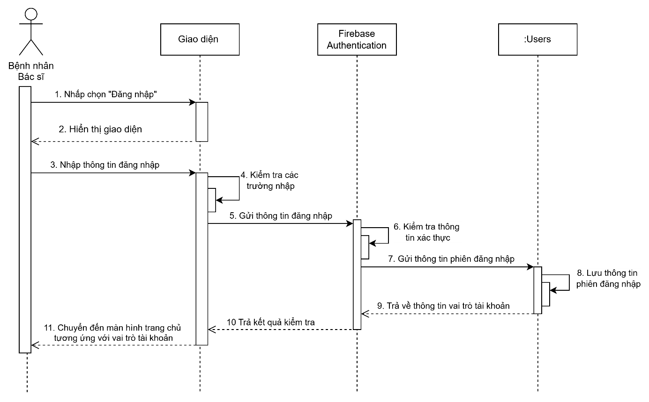
Hình 2.13: Biểu đồ tuần tự chức năng đăng nhập

Bảng 2-13: Bảng mô tả biểu đồ tuần tự chức năng đăng nhập
Tác nhân | Bệnh nhân và bác sĩ
Mô tả | Chức năng cho phép người dùng đăng nhập bằng email và mật khẩu qua Firebase Authentication. Sau khi xác thực thành công, hệ thống truy xuất thêm thông tin từ Firestore
Điều kiện trước | - Người dùng đã có tài khoản hợp lệ trong Firebase Authentication.  - Firestore đã lưu thông tin bổ sung (document user có trường role, name, v.v.).  - Thiết bị có kết nối internet.
Dòng sự kiện chính | - Người dùng mở ứng dụng và chọn nút “Đăng nhập”.  - Hệ thống hiển thị giao diện đăng nhập.  - Người dùng nhập thông tin đăng nhập và nhấn “Đăng nhập”  - Hệ thống kiểm tra hợp lệ các trường thông tin. Nếu không hợp lệ chuyển sang sự kiện 4a.  - Nếu hợp lệ, hệ thống gửi yêu cầu đăng nhập đến Firebase Authentication  - Firebase kiểm tra thông tin đăng nhập. Nếu có lỗi khi đăng nhập chuyển sang sự kiện 6a, 6b.  - Sau khi xác thực tài khoản tồn tại, gửi thông tin phiên đăng nhập tới Users.  - FireStore lưu thông tin phiên đăng nhập vào Users.  - Trả về thông tin vai trò tương ứng của tài khoản  - Trả về kết quả thông tin đăng nhập.  - Giao diện chuyển đến màn hình trang chủ tương ứng với vai trò của tài khoản. Nếu lỗi vai trò chuyển sang sự kiện 11a,11b.
Dòng sự kiện rẽ nhánh | 4a. Thông tin nhập không hợp lệ hoặc thiếu: Hệ thống hiển thị thông báo lỗi, yêu cầu người dùng nhập lại.  5a. (Lỗi kết nối mạng): Không thể gửi yêu cầu → hệ thống hiển thị thông báo lỗi kết nối.  6a. (Tài khoản chưa tồn tại): Firebase trả lỗi → thông báo “Tài khoản không tồn tại.”  6b. (Sai email hoặc mật khẩu): Firebase trả lỗi → hệ thống hiển thị thông báo: “Email hoặc mật khẩu không đúng.”  11a. (Không tìm thấy tài khoản user trong FireStore): Firebase trả UID nhưng không có document tương ứng → hiển thị lỗi nội bộ, có thể đăng xuất  11b. (Vai trò không hợp lệ) Nếu role không xác định → thông báo “Không xác định quyền truy cập.”
Kết quả | Người dùng đăng nhập vào ứng dụng, hệ thống điều hướng đến đúng giao diện theo vai trò tài khoản

Biểu đồ tuần tự chức năng thêm lịch làm việc

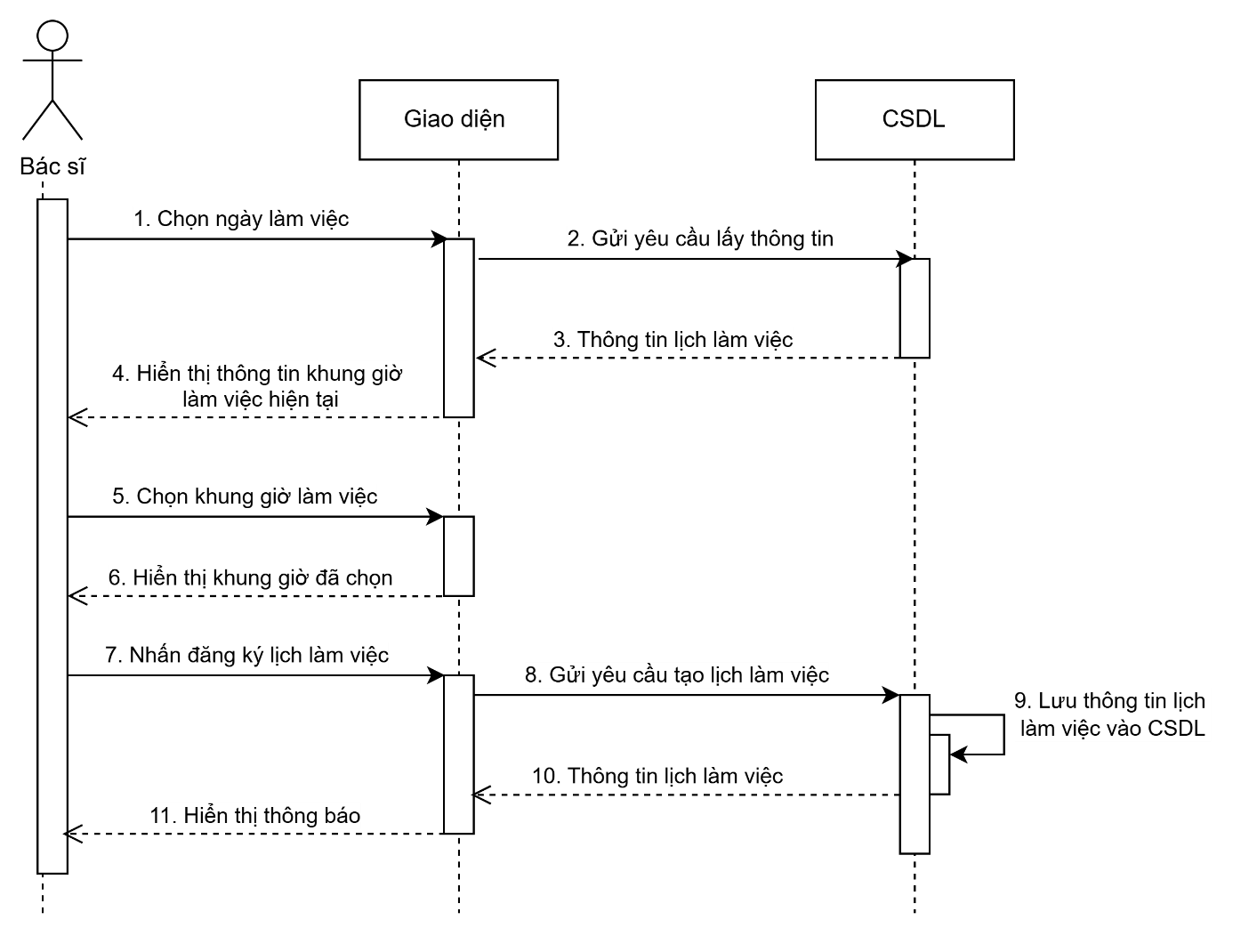
Hình 2.14: Biểu đồ tuần tự chức năng thêm lịch làm việc

Bảng 2-14: Bảng mô tả biểu đồ tuần tự chức năng thêm lịch làm việc
Tác nhân | Bác sĩ
Mô tả | Bác sĩ đăng ký khung giờ làm việc theo từng ngày để bệnh nhân có thể đặt lịch khám tương ứng.
Điều kiện trước | - Bác sĩ đã đăng nhập vào hệ thống.  - Ngày đăng ký không trùng với khung giờ đã có hoặc không vi phạm chính sách trùng lịch.
Dòng sự kiện chính | - Bác sĩ chọn ngày muốn đăng ký làm việc  - Hệ thống gửi yêu cầu truy vấn các khung giờ đã được đăng ký trong ngày đó.  - CSDL trả về các khung giờ đã đăng ký. Nếu chưa có chuyển sang 3a  - Giao diện hiển thị danh sách khung giờ làm việc đã tồn tại.  - Bác sĩ chọn thêm khung giờ làm việc mới.  - Giao diện hiển thị danh sách các khung giờ mới được chọn.  - Bác sĩ nhấn nút “Đăng ký lịch làm việc”.  - Gửi yêu cầu tạo lịch làm việc mới tới CSDL. Nếu gặp lỗi chuyển sang sự kiện 8a  - Lưu thông tin lịch làm việc mới vào CSDL  - Trả về thông tin lịch làm việc mới thêm.  - Hệ thống hiển thị thông báo xác nhận đặt lịch thành công và khung giờ làm việc mới vào danh sách.
Dòng sự kiện rẽ nhánh | 3a. Nếu kết nối mạng bị lỗi hoặc chưa có khung giờ làm việc trong ngày đó trả về danh sách rỗng.  8a. Đặt lịch thất bại do lỗi mạng hoặc lỗi Firestore: Hiển thị thông báo lỗi và yêu cầu thử lại.
Kết quả | Lịch làm việc mới của bác sĩ được lưu trữ vào hệ thống thành công và có thể hiển thị cho bệnh nhân đặt lịch.

Biểu đồ tuần tự chức năng đặt lịch khám
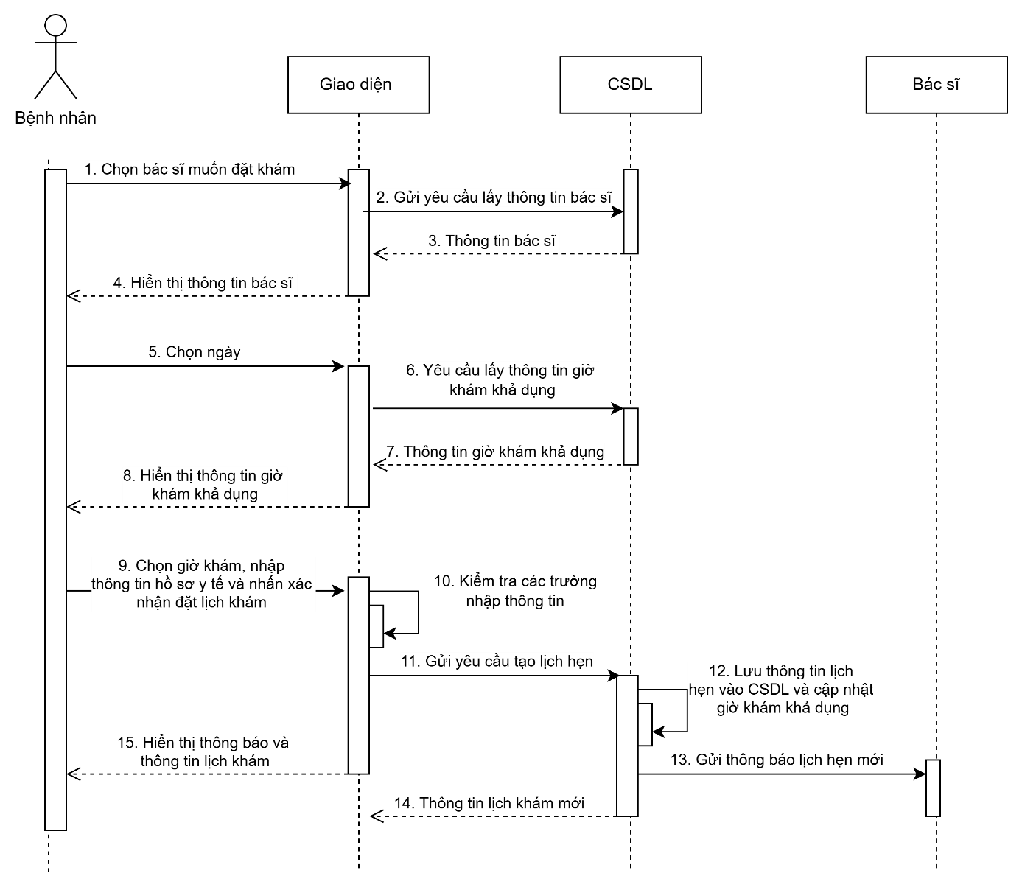
Hình 2.15: Biểu đồ tuần tự chức năng đặt lịch khám

Bảng 2-15: Bảng mô tả biểu đồ tuần tự chức năng đặt lịch khám
Tác nhân | Bệnh nhân
Mô tả | Chức năng cho phép người dùng chọn bác sĩ, chọn ngày, sau đó xem và chọn giờ khám còn trống. Sau khi chọn giờ khám, người dùng nhập thông tin cần thiết và xác nhận để đặt lịch. Hệ thống tạo lịch khám mới và đồng thời cập nhật lại lịch làm việc của bác sĩ.
Điều kiện trước | - Người dùng đã đăng nhập.  - Có danh sách bác sĩ cùng lịch làm việc
Dòng sự kiện chính | - Người dùng chọn bác sĩ muốn đặt khám.  - Giao diện gửi yêu cầu đến Firestore để lấy thông tin bác sĩ.  - Firestore trả về thông tin bác sĩ.  - Giao diện hiển thị thông tin bác sĩ.  - Người dùng chọn ngày muốn khám.  - Gửi yêu cầu lấy khung giờ làm việc khả dụng của bác sĩ theo ngày Nếu không có khung giờ nào chuyển sang sự kiện 6a  - Firestore trả về các khung giờ khả dụng  - Giao diện hiển thị danh sách giờ khám khả dụng.  - Người dùng chọn giờ khám, nhập thông tin cá nhân và nhấn xác nhận đặt lịch.  - Giao diện kiểm tra validate các trường nhập. Nếu lỗi chuyển sang 10a.  - Gửi yêu cầu tạo lịch hẹn mới. Nếu gặp lỗi lần lượt chuyển sang sự kiện rẽ nhánh 11a, 11b,11c.  - Firestore lưu booking mới và cập nhật lại trạng thái timeSlot (từ available → booked).  - Gửi thông báo lịch hẹn mới đến bác sĩ  - FireStore trả về thông tin lịch hẹn.  - Giao diện hiển thị thông báo đặt lịch và thông tin lịch khám
Dòng sự kiện rẽ nhánh | 6a. Hiển thị thông báo “Không còn giờ khám nào khả dụng trong ngày này  10a. Lỗi không thể đặt lịch hẹn vì các trường nhập dữ liệu thiếu → hiển thị "Bạn chưa nhập đủ thông tin".  11a. Người dùng chưa điền đủ thông tin cá nhân: Giao diện hiển thị cảnh báo yêu cầu nhập đầy đủ thông tin.  11b. Đặt lịch thất bại do lỗi mạng hoặc lỗi Firestore: Hiển thị thông báo lỗi và yêu cầu thử lại.  11c. TimeSlot bị người khác đặt trước khi xác nhận: Hiển thị thông báo “Giờ khám đã được đặt, vui lòng chọn giờ khác.”
Kết quả | Hệ thống tạo lịch khám mới cho người dùng, cập nhật trạng thái giờ khám trong lịch của bác sĩ, hiển thị thông báo thành công.

Biểu đồ tuần tự chức năng quản lý lịch khám

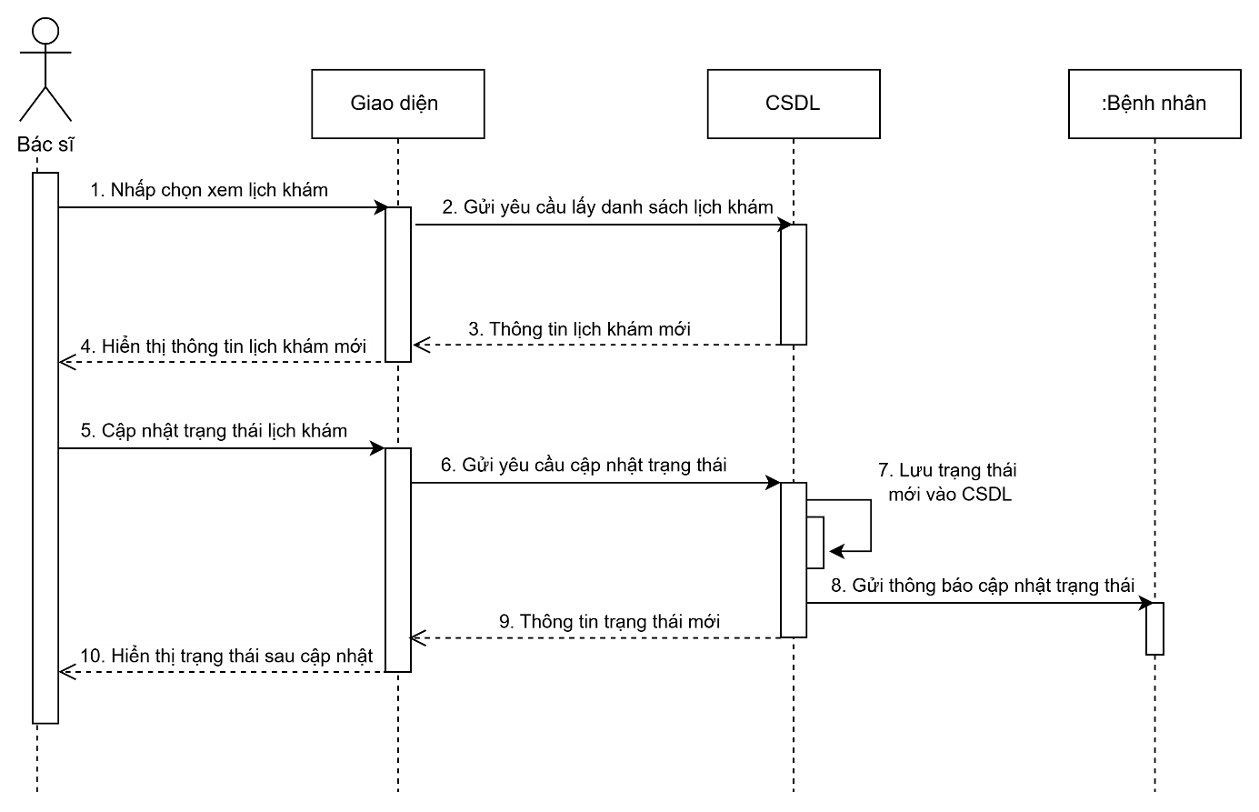
Hình 2.16: Biểu dồ tuần tự chức năng quản lý lịch khám

Bảng 2-16: Bảng mô tả biểu đồ tuần tự chức năng quản lý lịch khám
Tác nhân | Bác sĩ
Mô tả | Chức năng cho phép bác sĩ truy cập danh sách các lịch hẹn đã được bệnh nhân đặt, xem chi tiết từng lịch hẹn, và thực hiện cập nhật trạng thái của lịch hẹn (ví dụ: chấp nhận, từ chối, hoặc đánh dấu đã hoàn tất sau khi khám). Hệ thống sẽ cập nhật trạng thái trong cơ sở dữ liệu và gửi thông báo đến bệnh nhân tương ứng.
Điều kiện trước | - Bác sĩ đã đăng nhập thành công vào ứng dụng.  - Trong hệ thống đã có lịch hẹn do bệnh nhân đặt sẵn
Dòng sự kiện chính | - Bác sĩ nhấn chọn mục “Lịch hẹn” trên giao diện.  - Giao diện gửi yêu cầu đến FireStore để lấy danh sách lịch khám của bác sĩ.  - FireStore trả về danh sách các lịch khám với các trạng thái khác nhau.  - Giao diện hiển thị thông tin chi tiết các lịch khám.  - Bác sĩ chọn thực hiện cập nhật trạng thái lịch khám (chấp nhận, từ chối hoặc hoàn tất).  - Gửi yêu cầu cập nhật trạng thái lên cơ sở dữ liệu.  - Cập nhật trạng thái mới của lịch hẹn và lưu vào CSDL.  - Gửi thông báo về trạng thái mới của lịch hẹn đến bệnh nhân. Nếu gặp lỗi chuyển sang sự kiện 8a  - Trả về thông tin trạng thái mới sau cập nhật  - Hiển thị trạng thái mới của lịch khám
Dòng sự kiện rẽ nhánh | 6a. Nếu trạng thái cập nhật không thành công (do mất kết nối, lỗi server) → hiển thị "Lỗi kết nối mạng".  8a. Nếu gửi thông báo tới bệnh nhân không thành công → hiển thị “Không tìm thấy người nhận” hoặc “Người nhận không có FCM token”
Kết quả | Bác sĩ xem được danh sách các lịch hẹn của mình. Bác sĩ có thể cập nhật trạng thái từng lịch hẹn. Bệnh nhân nhận được thông báo cập nhật trạng thái từ bác sĩ (qua Firebase Cloud Messaging hoặc tương đương).

Biểu đồ tuần tự chức năng bác sĩ quản lý đơn thuốc

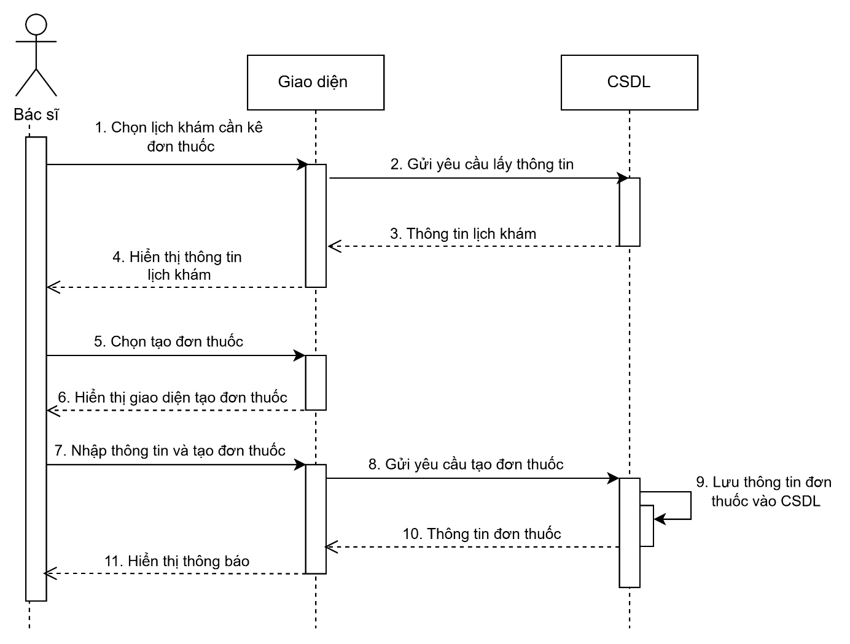
Hình 2.17: Biểu đồ tuần tự chức năng bác sĩ quản lý đơn thuốc

Bảng 2-17: Bảng mô tả biểu đồ tuần tự chức năng bác sĩ quản lý đơn thuốc
Tác nhân | Bác sĩ
Mô tả | Chức năng cho phép bác sĩ quản lý đơn thuốc cho bệnh nhân.
Điều kiện trước | - Bác sĩ đã đăng nhập thành công vào hệ thống.  - Đã có lịch hẹn với trạng thái đã hoàn thành  - Giao diện đã hiển thị danh sách lịch khám có thể kê đơn thuốc.
Dòng sự kiện chính | - Bác sĩ chọn lịch khám cần kê đơn thuốc.  - Giao diện gửi yêu cầu lấy thông tin chi tiết của lịch khám từ CSDL.  - Trả về thông tin lịch khám.  - Giao diện hiển thị thông tin chi tiết lịch khám cho bác sĩ.  - Bác sĩ nhấn chọn chức năng "Tạo đơn thuốc".  - Giao diện hiển thị giao diện tạo đơn thuốc.  - Bác sĩ nhập thông tin chi tiết đơn thuốc (tên thuốc, liều lượng, ...).  - Giao diện gửi yêu cầu tạo đơn thuốc lên CSDL. Nếu gặp lỗi chuyển sang sự kiện 8a  - Lưu thông tin đơn thuốc vào Firestore, gắn với lịch khám tương ứng.  - Trả về thông tin đơn thuốc  - Giao diện hiển thị thông báo tạo đơn thuốc thành công cho bác sĩ.
Dòng sự kiện rẽ nhánh | 8a. Nếu gửi dữ liệu thất bại (do mất mạng hoặc lỗi server) → hiển thị thông báo “Lỗi mất kết nối mạng, vui lòng thử lại sau”.
Kết quả | Hệ thống giúp bác sĩ quản lý được kê đơn thuốc cho bệnh nhân sau khi khám bệnh xong và giúp bệnh nhân xem đơn thuốc bác sĩ kê sau buổi khám bệnh.

Biểu đồ tuần tự chức năng bệnh nhân quản lý đơn thuốc

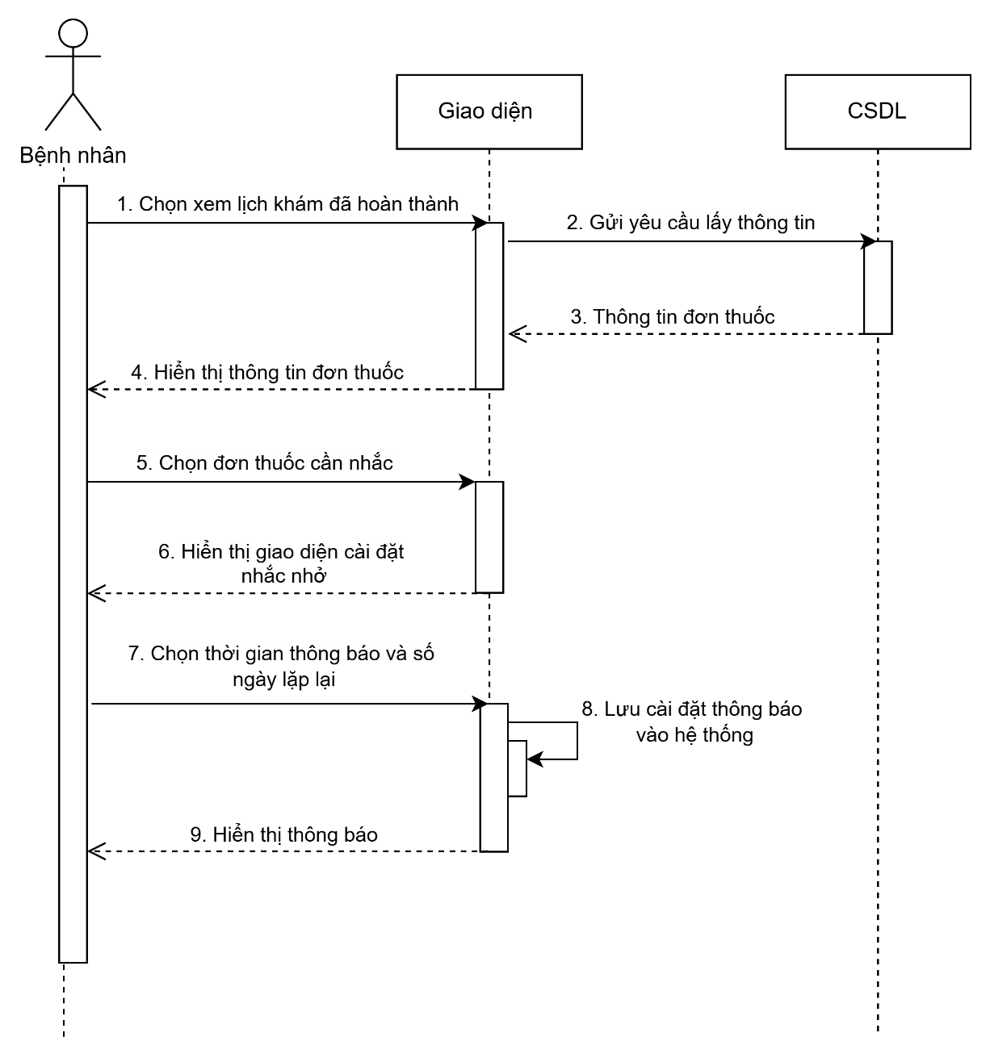
Hình 2.18: Biểu đồ tuần tự chức năng bệnh nhân quản lý đơn thuốc

Bảng 2-18: Bảng mô tả biểu đồ tuần tự chức năng bệnh nhân quản lý đơn thuốc
Tác nhân | Bệnh nhân
Mô tả | Chức năng cho bệnh nhân quản lý nhắc nhở đơn thuốc.
Điều kiện trước | - Bệnh nhân đã đăng nhập thành công vào hệ thống.  - Đã có lịch hẹn với trạng thái hoàn thành  - Bác sĩ đã tạo đơn thuốc gắn với lịch hẹn
Dòng sự kiện chính | - Bệnh nhân chọn xem lịch khám đã hoàn thành.  - Giao diện gửi yêu cầu lấy thông tin lịch hẹn + đơn thuốc từ CSDL.  - Trả về thông tin đơn thuốc (nếu không có đơn thuốc nào được bác sĩ kê đơn thì chuyển sang 3a).  - Giao diện hiển thị thông tin đơn thuốc cho bệnh nhân.  - Bệnh nhân chọn đơn thuốc muốn cài nhắc nhở.  - Hiển thị giao diện cài đặt nhắc nhở.  - Bệnh nhân chọn thời gian thông báo, số ngày lặp lại.  - Giao diện lưu cài đặt nhắc nhở vào local notification  - Hiển thị thông báo xác nhận: “Đã cài đặt nhắc nhở thành công”.
Dòng sự kiện rẽ nhánh | 3a. Nếu không có đơn thuốc → hiển thị thông báo “Chưa có đơn thuốc cho lịch hẹn này”.
Kết quả | Chức năng cho phép bệnh nhân xem đơn thuốc từ các lịch hẹn đã khám xong (completed) và cài đặt nhắc nhở uống thuốc theo thời gian và số ngày mong muốn.

Biểu đồ tuần tự chức năng tạo câu hỏi
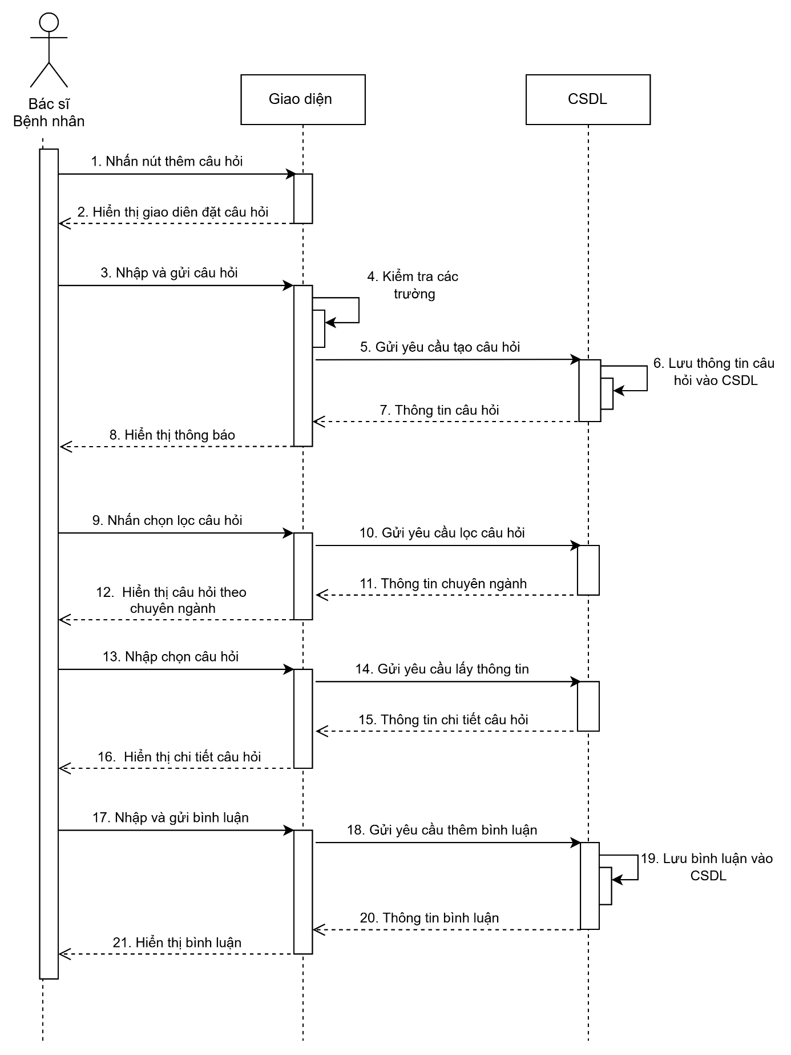
Hình 2.19: Biểu đồ tuần tự chức năng tạo câu hỏi

Bảng 2-19: Bảng mô tả biểu đồ tuần tự chức năng tạo câu hỏi
Tác nhân | Bệnh nhân và Bác sĩ
Mô tả | Chức năng tạo môi trường tương tác hỏi đáp giữa bác sĩ và bệnh nhân.
Điều kiện trước | Người dùng đã đăng nhập vào hệ thống
Dòng sự kiện chính | 1–8: Đặt câu hỏi mới  - Người dùng nhấn nút “Thêm câu hỏi” trên giao diện  - Giao diện hiển thị form nhập câu hỏi  - Người dùng nhập nội dung câu hỏi và nhấn gửi  - Giao diện kiểm tra dữ liệu đầu vào. Nếu không hợp lệ chuyển sang sự kiện 4a  - Nếu hợp lệ, gửi yêu cầu thêm câu hỏi mới đến cơ sở dữ liệu. Nếu lỗi chuyển sang sự kiện 5a  - Lưu thông tin câu hỏi vào cơ sở dữ liệu  - Trả về kết quả tạo câu hỏi thành công  - Giao diện hiển thị thông báo cho người dùng  9–12: Lọc câu hỏi theo chuyên ngành  - Người dùng nhấn vào bộ lọc câu hỏi trên giao diện.  - Giao diện gửi yêu cầu lọc câu hỏi để tìm câu hỏi theo chuyên ngành tới CSDL.  - CSDL truy vấn và trả về câu hỏi phù hợp.  - Giao diện hiển thị danh sách câu hỏi theo chuyên ngành.  13–16: Xem chi tiết một câu hỏi  - Người dùng nhấp chọn câu hỏi cụ trong danh sách.  - Giao diện gửi yêu cầu lấy thông tin chi tiết của câu hỏi.  - CSDL trả về chi tiết câu hỏi từ CSDL.  - Giao diện hiển thị nội dung chi tiết câu hỏi.  17–21: Thêm bình luận cho câu hỏi  - Người dùng nhập nội dung bình luận và gửi.  - Giao diện gửi yêu cầu thêm bình luận. Nếu lỗi chuyển sang 18a  - Hệ thống lưu bình luận vào CSDL.  - Trả về nội dung bình luận mới.  - Giao diện hiển thị bình luận vừa gửi thành công.
Dòng sự kiện rẽ nhánh | 4a. Lỗi không thể đặt câu hỏi vì các trường nhập dữ liệu thiếu → hiển thị "Bạn chưa nhập đủ thông tin".  18a. Lỗi không thể đặt câu hỏi vì các trường nhập dữ liệu thiếu → hiển thị "Bạn chưa nhập đủ thông tin".
Kết quả | Chức năng cho phép người dùng cả 2 phía đặt câu hỏi, lọc câu hỏi theo chuyên ngành, xem chi tiết câu hỏi và có thể bình luận vào bài hỏi đáp.

Thiết kế cơ sở dữ liệu
Firebase Firestore là một hệ thống cơ sở dữ liệu NoSQL dạng tài liệu (document-oriented database) được phát triển bởi Google. Firestore lưu trữ dữ liệu dưới dạng document và collection, cung cấp khả năng đồng bộ hóa theo thời gian thực và tích hợp chặt chẽ với các dịch vụ Firebase khác như Authentication, Cloud Functions,…Firestore là mô hình NoSQL, có tính mở rộng linh hoạt, phù hợp với các ứng dụng di động và web có dữ liệu phi cấu trúc hoặc bán cấu trúc.
Firestore tổ chức dữ liệu theo mô hình phân cấp (hierarchical model), trong đó mỗi thành phần có vai trò cụ thể như sau:
- Collection: Bộ sưu tập
  - Collection là tập hợp các document.
  - Tên của collection là chuỗi định danh (string).
  - Một collection không lưu trực tiếp dữ liệu mà chỉ chứa các document.
- Document: Tài liệu
  - Document là đơn vị lưu trữ dữ liệu cơ bản.
  - Mỗi document là một tập các cặp key-value, được gọi là fields.
  - Mỗi document có một ID duy nhất trong collection.
- Fields: Trường dữ liệu
  - Fields là các cặp khóa-giá trị nằm trong document.
  - Dữ liệu trong fields có thể là: số, chuỗi, boolean, timestamp, array, map (JSON-like object), hoặc subcollection.
- Subcollection: Bộ sưu tập con
  - Một document có thể chứa subcollection.
  - Subcollection là collection nằm bên trong một document.
  - Điều này tạo ra cấu trúc phân cấp nhiều lớp, tương tự như cây.
Vì dữ liệu theo mô hình phân cấp và linh hoạt, nên sơ đồ ERD truyền thống không mô tả được mối quan hệ lồng nhau của subcollection.Thay vào đó sơ đồ cây sẽ phù hợp với mô hình với cấu trúc dữ liệu. Mỗi node đại diện cho collection hoặc document, các nhánh thể hiện mối quan hệ cha-con (parent-child).
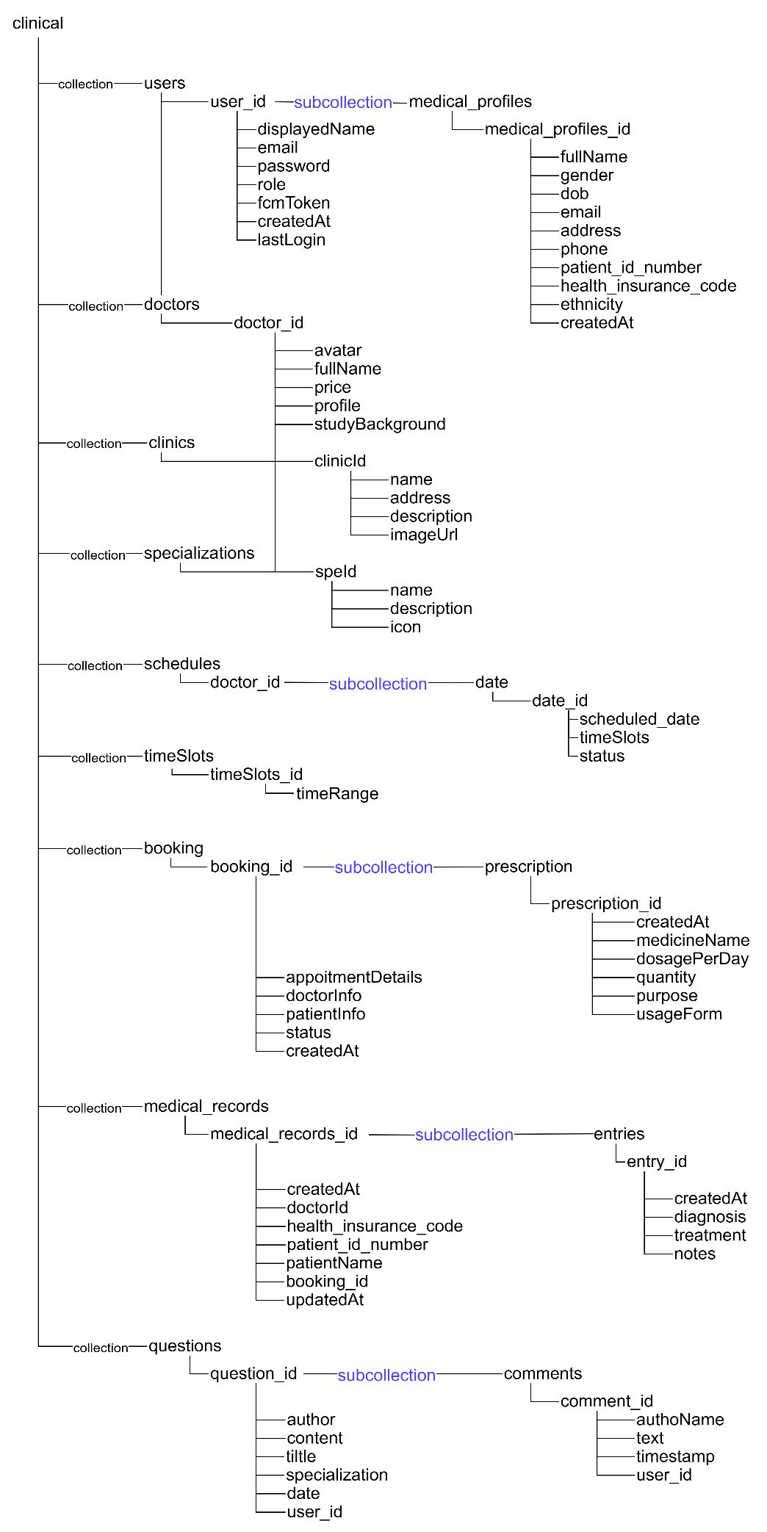
Hình 2.20: Sơ đồ cây cơ sơ dữ liệu
Bảng 2-20: Bảng users
STT | Tên trường | Kiểu dữ liệu | Mô tả
1 | idUser | String | Mã định danh tài khoản người dùng
2 | displayedName | String | Tên hiển thị cho tài khoản
3 | email | String | Tài khoản email người dùng
4 | password | String | Mật khẩu tài khoản
5 | role | String | Vai trò của tài khoản
6 | fcmToken | Array/String | Mã Firebase Cloud Messaging
7 | createdAt | Timestamp | Thời điểm tạo tài khoản
8 | lastLogin | Timestamp | Thời gian lần gần nhất đăng nhập
Subcollection: Medical_profile
1 | medical_profiles_id | String | Mã hồ sơ y tế
2 | fullName | String | Tên bệnh nhân
3 | gender | String | Giới tính của bệnh nhân
4 | dob | String | Ngày sinh của bệnh nhân
5 | email | String | Email của bệnh nhân
6 | phone | String | Số điện thoại của bệnh nhân
7 | patient_id_number | String | Số căn cước công dân
8 | health_insurance_code | String | Số thẻ bảo hiểm y tế
9 | ethnicity | String | Dân tộc bệnh nhân
10 | createdAt | Timestamp | Thời điểm tạo hồ sơ y tế

Bảng 2-21: Bảng doctors
STT | Tên trường | Kiểu dữ liệu | Mô tả
1 | doctor_id | String | Mã định danh tài khoản bác sĩ  Là mã idUser
2 | avatar | String | Mã url dẫn tới ảnh của bác sĩ
3 | fullName | String | Tên của bác sĩ
4 | price | String | Giá đặt khám
5 | profile | Array/String | Thông tin chung về bác sĩ
6 | studyBackground | Array/String | Quá trình đào tạo và công tác bác sĩ
7 | clinicId | String | Mã phòng khám làm việc của bác sĩ
8 | speId | String | Mã chuyên ngành của bác sĩ

Bảng 2-22: Bảng clinics
STT | Tên trường | Kiểu dữ liệu | Mô tả
1 | clinicId | String | Mã phòng khám
2 | name | String | Tên phòng khám
3 | address | String | Địa chỉ phòng khám
4 | description | String | Mô tả thông tin về phòng khám
5 | imageUrl | String | Mã url dẫn tới ảnh phòng khám

Bảng 2-23: Bảng specializations
STT | Tên trường | Kiểu dữ liệu | Mô tả
1 | speId | String | Mã chuyên ngành
2 | name | String | Tên chuyên ngành
3 | description | String | Mô tả chung về chuyên ngành
4 | icon | String | Mã url dẫn tới ảnh chuyên ngành
Bảng 2-24: Bảng schedules
STT | Tên trường | Kiểu dữ liệu | Mô tả
1 | doctor_id | String | Mã định danh tài khoản bác sĩ
Subcollection: Date
1 | date_id | String | Mã ngày đăng ký làm việc
2 | scheduled_date | String | Ngày đăng ký làm việc
3 | id_timeSlots | String | Mã khung giờ đăng ký làm việc
4 | status | String | Trạng thái của khung giờ

Bảng 2-25: Bảng timeSlots
STT | Tên trường | Kiểu dữ liệu | Mô tả
1 | id_timeSlots | String | Mã khung giờ đăng ký làm việc
2 | timeRange | String | Khoảng khung giờ làm việc

Bảng 2-26: Bảng booking
STT | Tên trường | Kiểu dữ liệu | Mô tả
1 | booking_id | String | Mã lịch khám
2 | appointmentDetail | Map | Thông tin lịch khám
3 | doctorInfo | Map | Thông tin bác sĩ đặt khám
4 | patientInfo | Map | Thông tin bệnh nhân đặt khám
5 | status | String | Trạng thái lịch hẹn
6 | createdAt | Timestamp | Thời điểm lịch khám được tạo
Subcollection: Prescription
1 | prescription_id | String | Mã đơn thuốc
2 | medicineName | String | Tên thuốc
3 | quantity | Number | Số lượng viên thuốc
4 | dosagePerDay | String | Liều dùng thuốc mỗi bữa hoặc ngày
5 | purpose | String | Tác dụng của việc uống thuốc
6 | usageForm | String | Cách sử dụng thuốc
7 | createdAt | Timestamp | Thời điểm tạo đơn thuốc

Bảng 2-27: Bảng medical_records
STT | Tên trường | Kiểu dữ liệu | Mô tả
1 | medical_records_id | String | Mã bệnh án
2 | doctorId | String | Mã định danh tài khoản bác sĩ khám
4 | health_insurance_code | String | Số thẻ bảo hiểm y tế của bệnh nhân
5 | patient_id_number | String | Số căn cước công dân của bệnh nhân
6 | booking_id | String | Mã lịch khám
7 | createdAt | Timestamp | Thời điểm tạo bệnh án
8 | updatedAt | Timestamp | Thời gian cập nhật bệnh án gần nhất
Subcollection: Entries
1 | entry_id | String | Mã ghi chú bệnh án
2 | date | String | Ngày hẹn lịch khám
3 | diagnosis | String | Chẩn đoán cho lần tái khám
4 | treatment | String | Phác đồ điều trị
5 | notes | String | Ghi chú cho buổi khám bệnh
6 | createdAt | Timestamp | Thời điểm tạo ghi chú bệnh án

Bảng 2-28: Bảng questions
STT | Tên trường | Kiểu dữ liệu | Mô tả
1 | question_id | String | Mã câu hỏi
2 | author | String | Tên người hỏi
3 | title | String | Tiêu đề câu hỏi
4 | content | String | Nội dung câu hỏi
5 | specialization | String | Chuyên khoa của câu hỏi
6 | date | Timestamp | Thời điểm tạo câu hỏi
7 | user_id | String | Mã định danh tài khoản đặt câu hỏi
Subcollection: Comments
1 | comments_id | String | Mã bình luận
2 | authorName | String | Tên người bình luận
3 | text | String | Nội dung bình luận
4 | time | Timestamp | Thời điểm bình luận
5 | user_id | String | Mã định danh tài khoản bình luận

TRIỂN KHAI VÀ KẾT QUẢ

Triển khai

Công cụ phát triển
- Android Studio 14.0 “UpsideDownCake”
- Firebase
- Flutter 3.27.1
- Dart 3.6.0
- DevTools 2.40.2

Cài đặt
- Yêu cầu phần cứng:
  - CPU: 4 Core - 2 Ghz
  - Ram: 2 GB
- Yêu cầu thiết bị cài đặt :
  - Android 6.0 (Marshmallow) (minSDK : 23) trở lên
  - IOS 12.0 trở lên

Kết quả

Logo ứng dụng


Hình 3.1: Logo ứng dụng

Giao diện đăng ký và đăng nhập
Người dùng bao gồm cả bác sĩ và bệnh nhân tại màn hình đăng nhập điền thông tin tài khoản để đăng nhập vào hệ thống.
Người dùng là bệnh nhân nếu chưa có tài khoản có thể đăng ký tài khoản hoặc đăng nhập bằng Google.
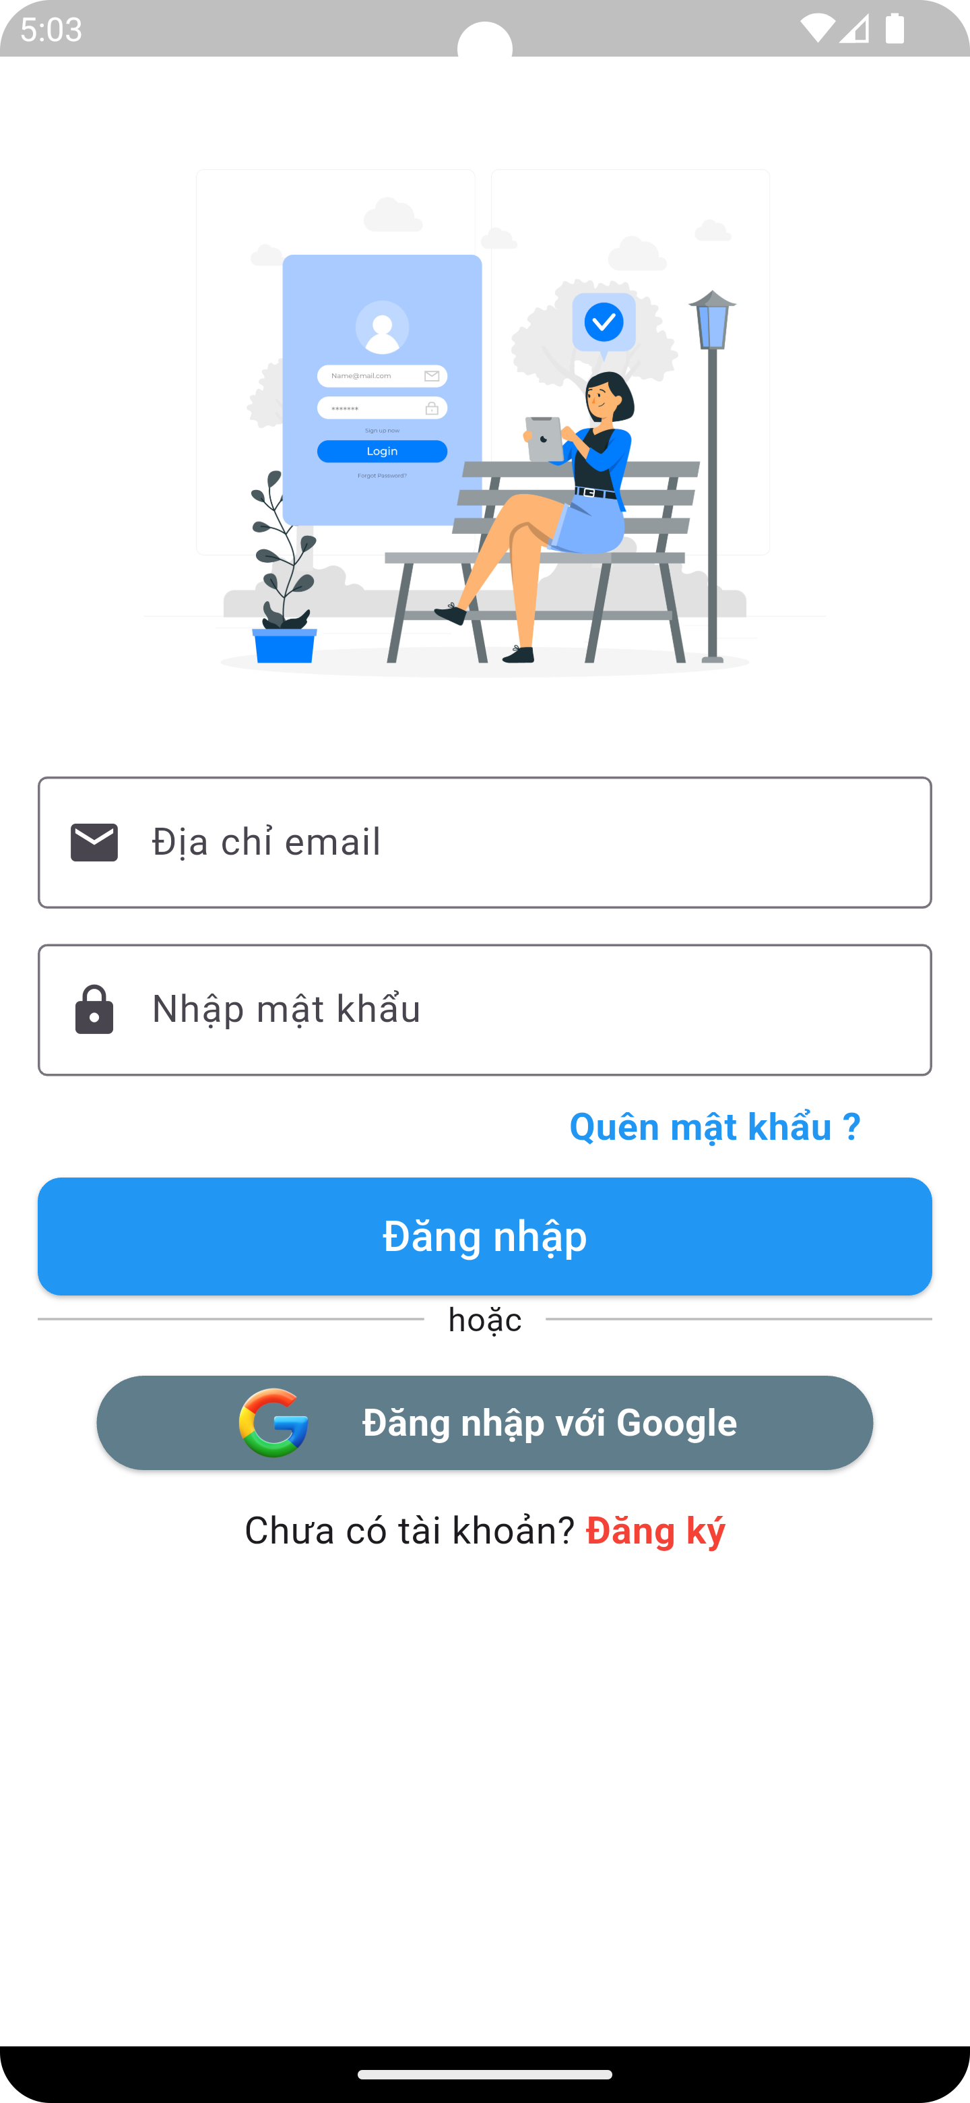  Hình 3.2: Màn hình đăng nhập | 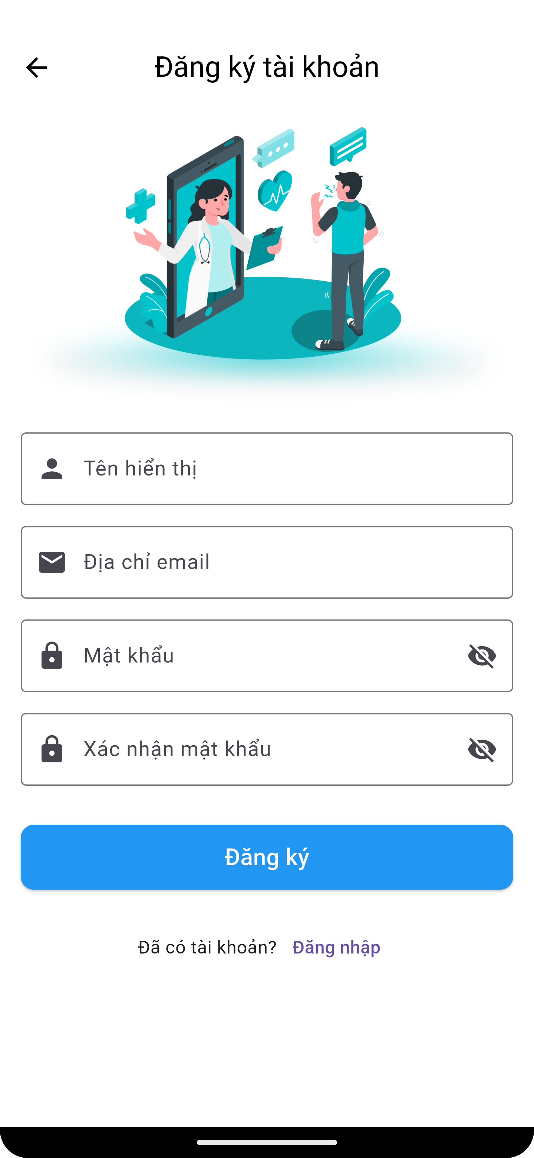  Hình 3.3: Màn hình đăng ký
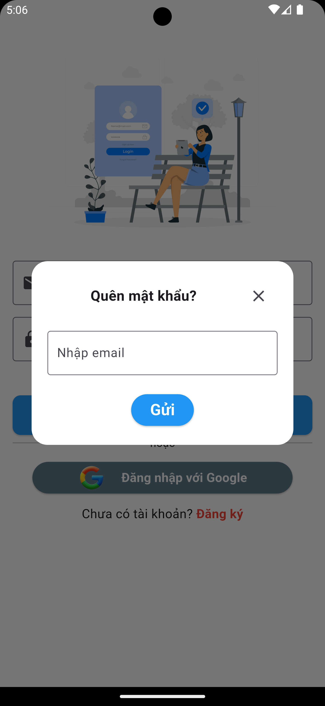
Hình 3.4: Màn hình quên mật khẩu

Giao diện ứng dụng cho bệnh nhân
Sau khi đăng nhập thành công, người dùng được chuyển đến giao diện màn hình trang chủ.  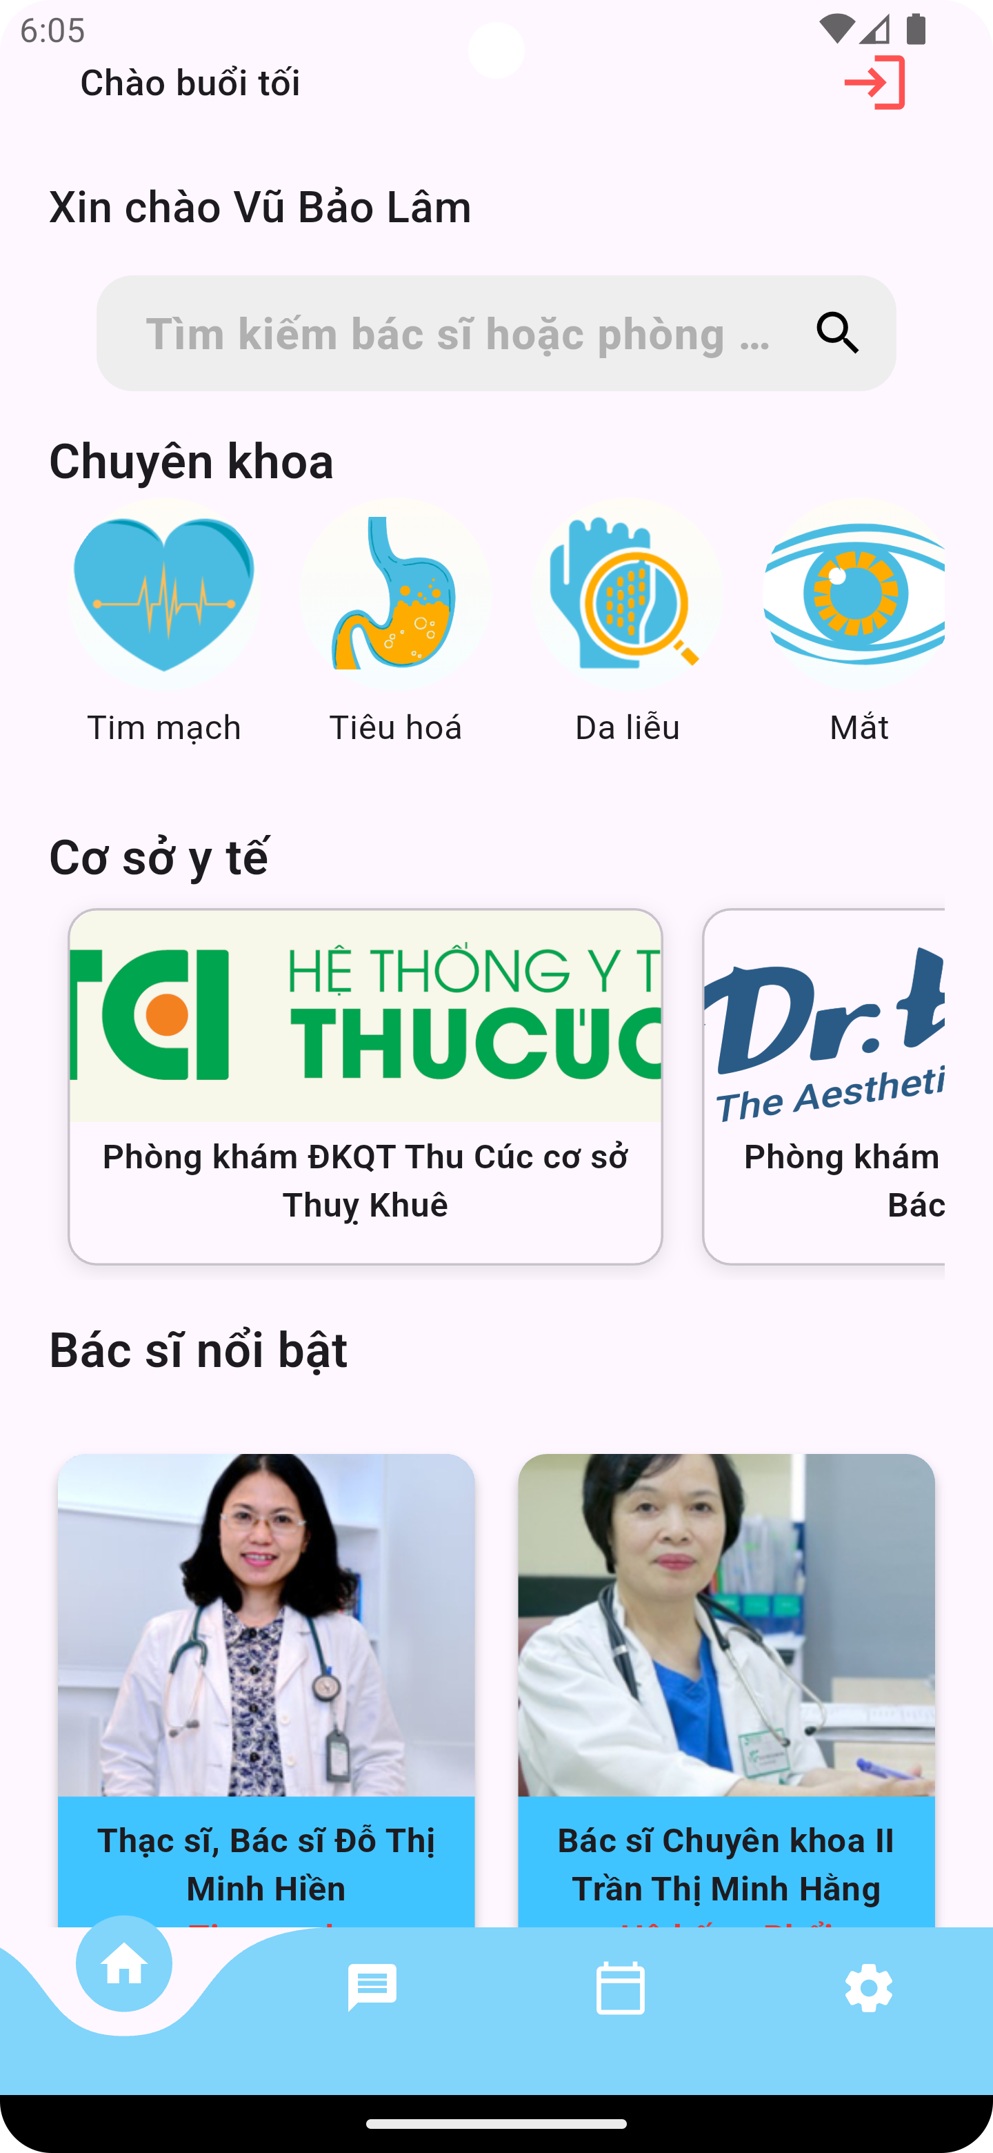  Hình 3.5: Màn hình trang chủ | Khi bấm vào thanh tìm kiếm, chuyển sang màn hình tìm kiếm. Tại đây người dùng tìm kiếm bác sĩ và phòng khám theo tên.  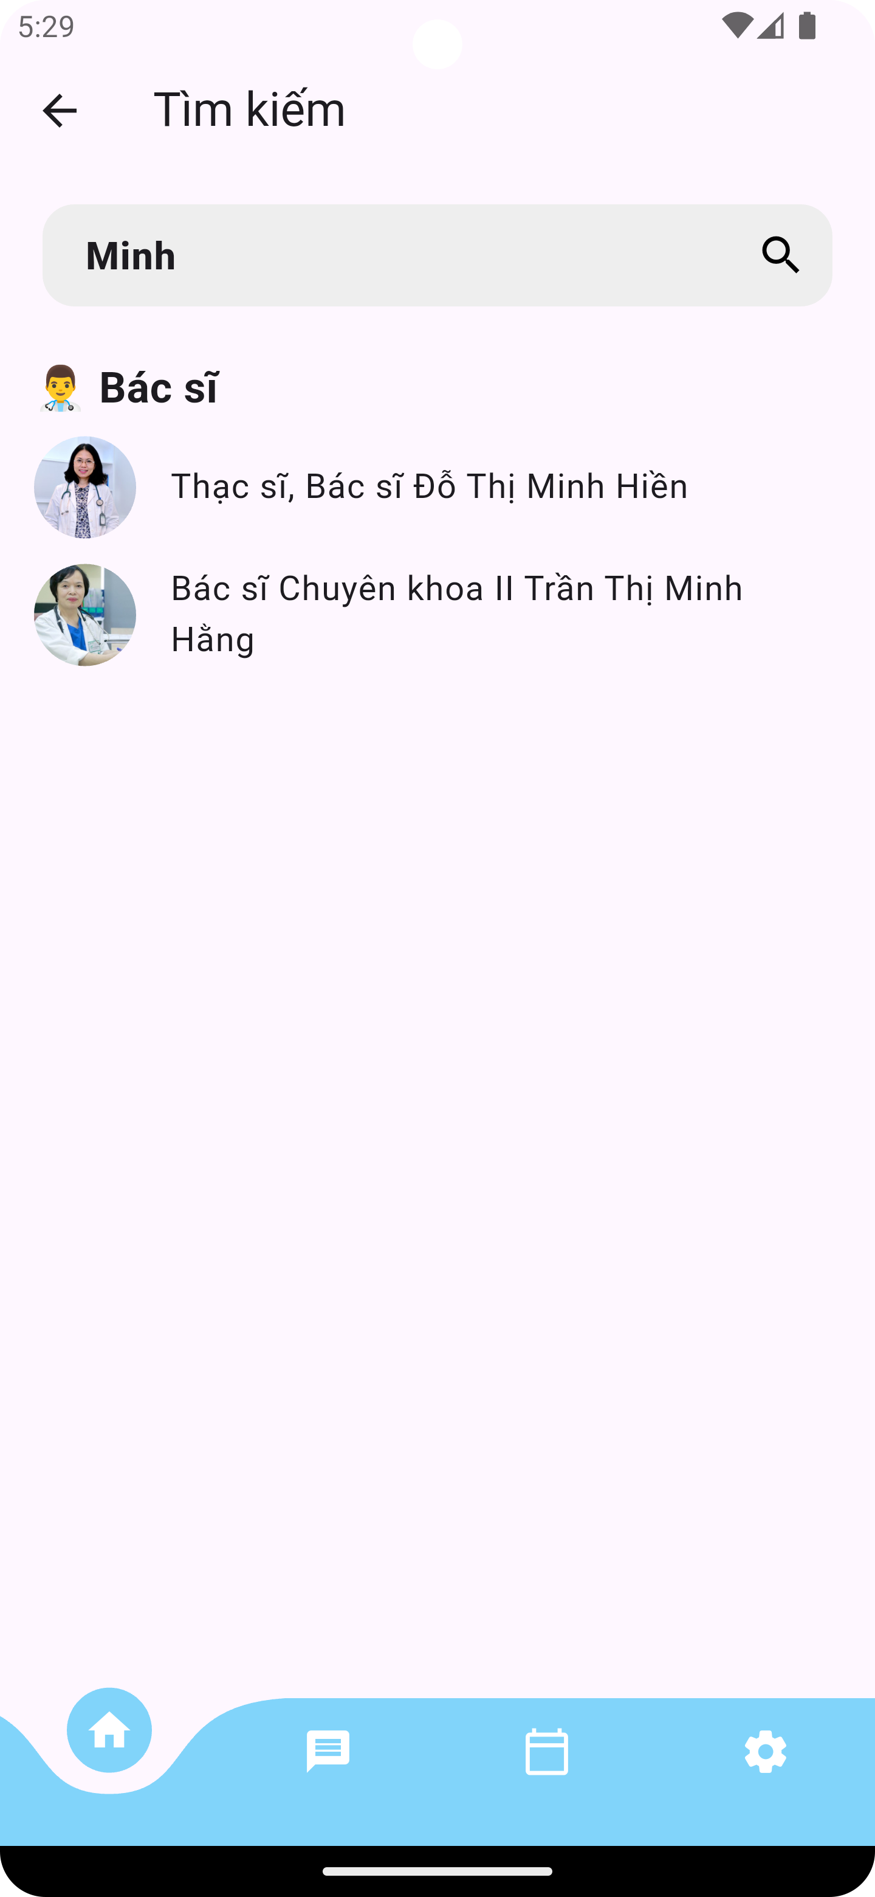  Hình 3.6: Màn hình tìm kiếm

Khi nhấn vào phòng khám bất kì, chuyển sang màn hình hiển thị thông tin phòng khám đó và những bác sĩ đang công tác làm việc tại đó.  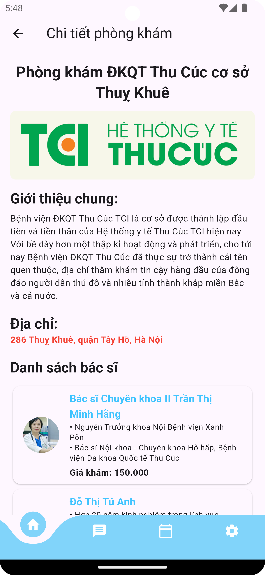  Hình 3.7: Màn hình chi tiết phòng khám | Khi nhấn chọn bác sĩ bất kì, chuyển sang màn hình hiển thị thông tin bác sĩ đó, người dùng có thể chọn đặt lịch hẹn khám với bác sĩ đó  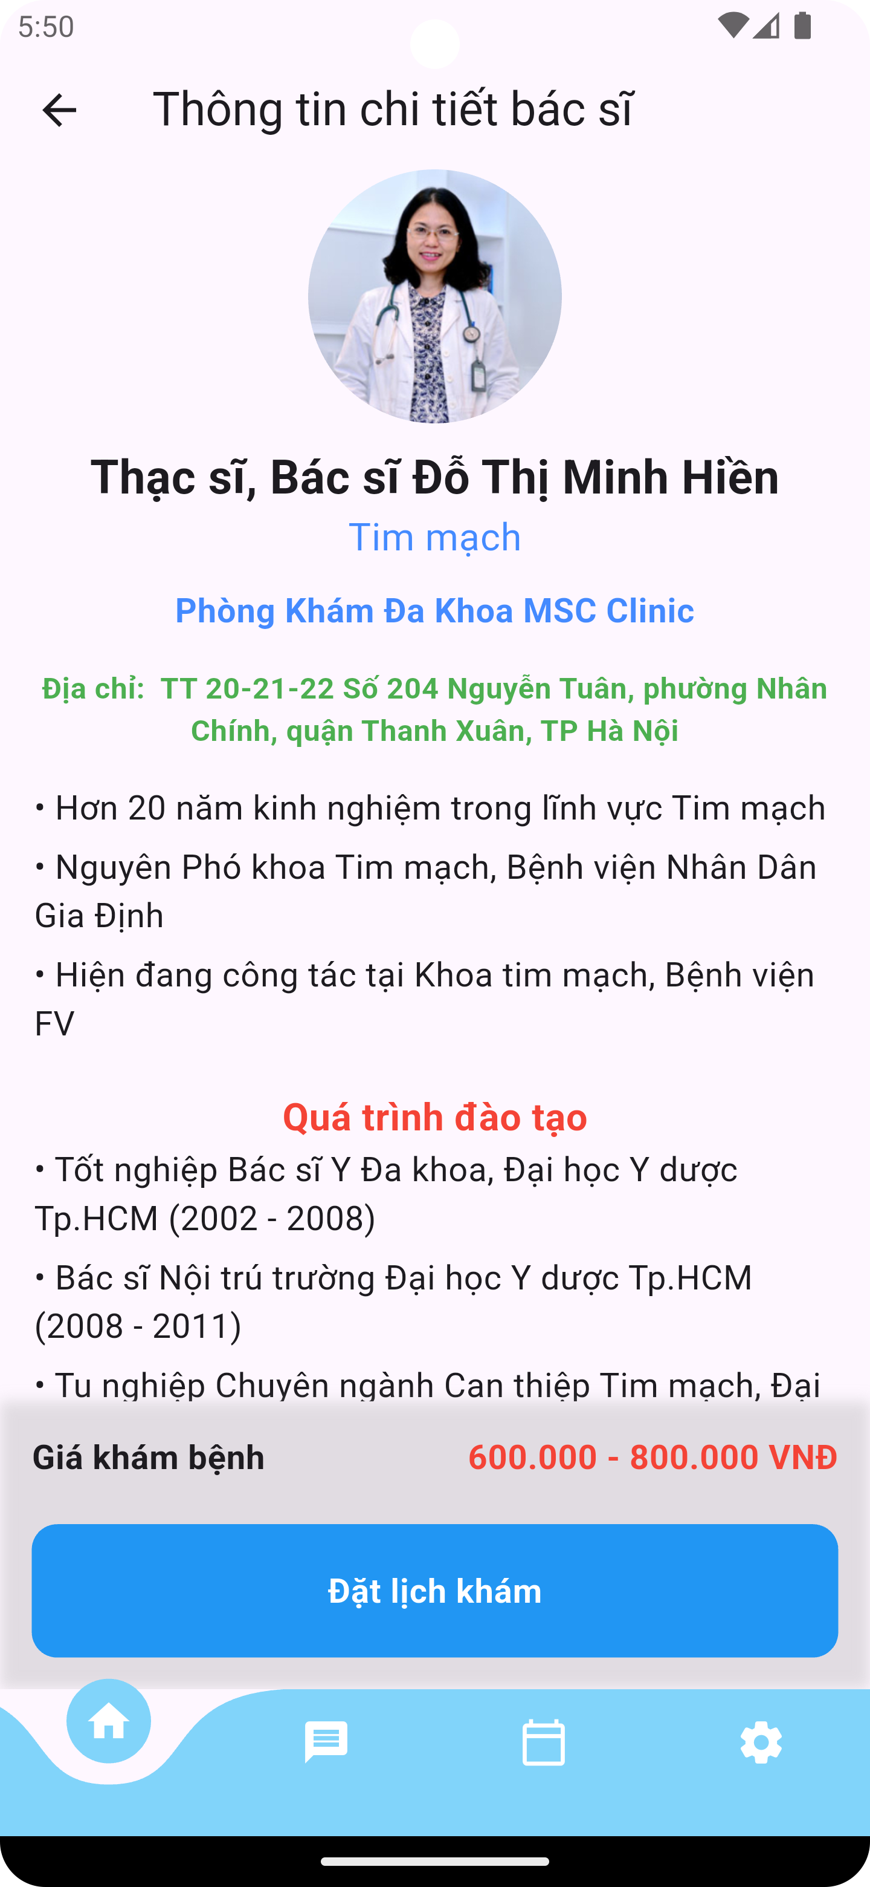  Hình 3.8: Màn hình thông tin bác sĩ

Khi nhấn đặt lịch khám, người dùng được chuyển đến màn hình đặt lịch hẹn khám với bác sĩ.  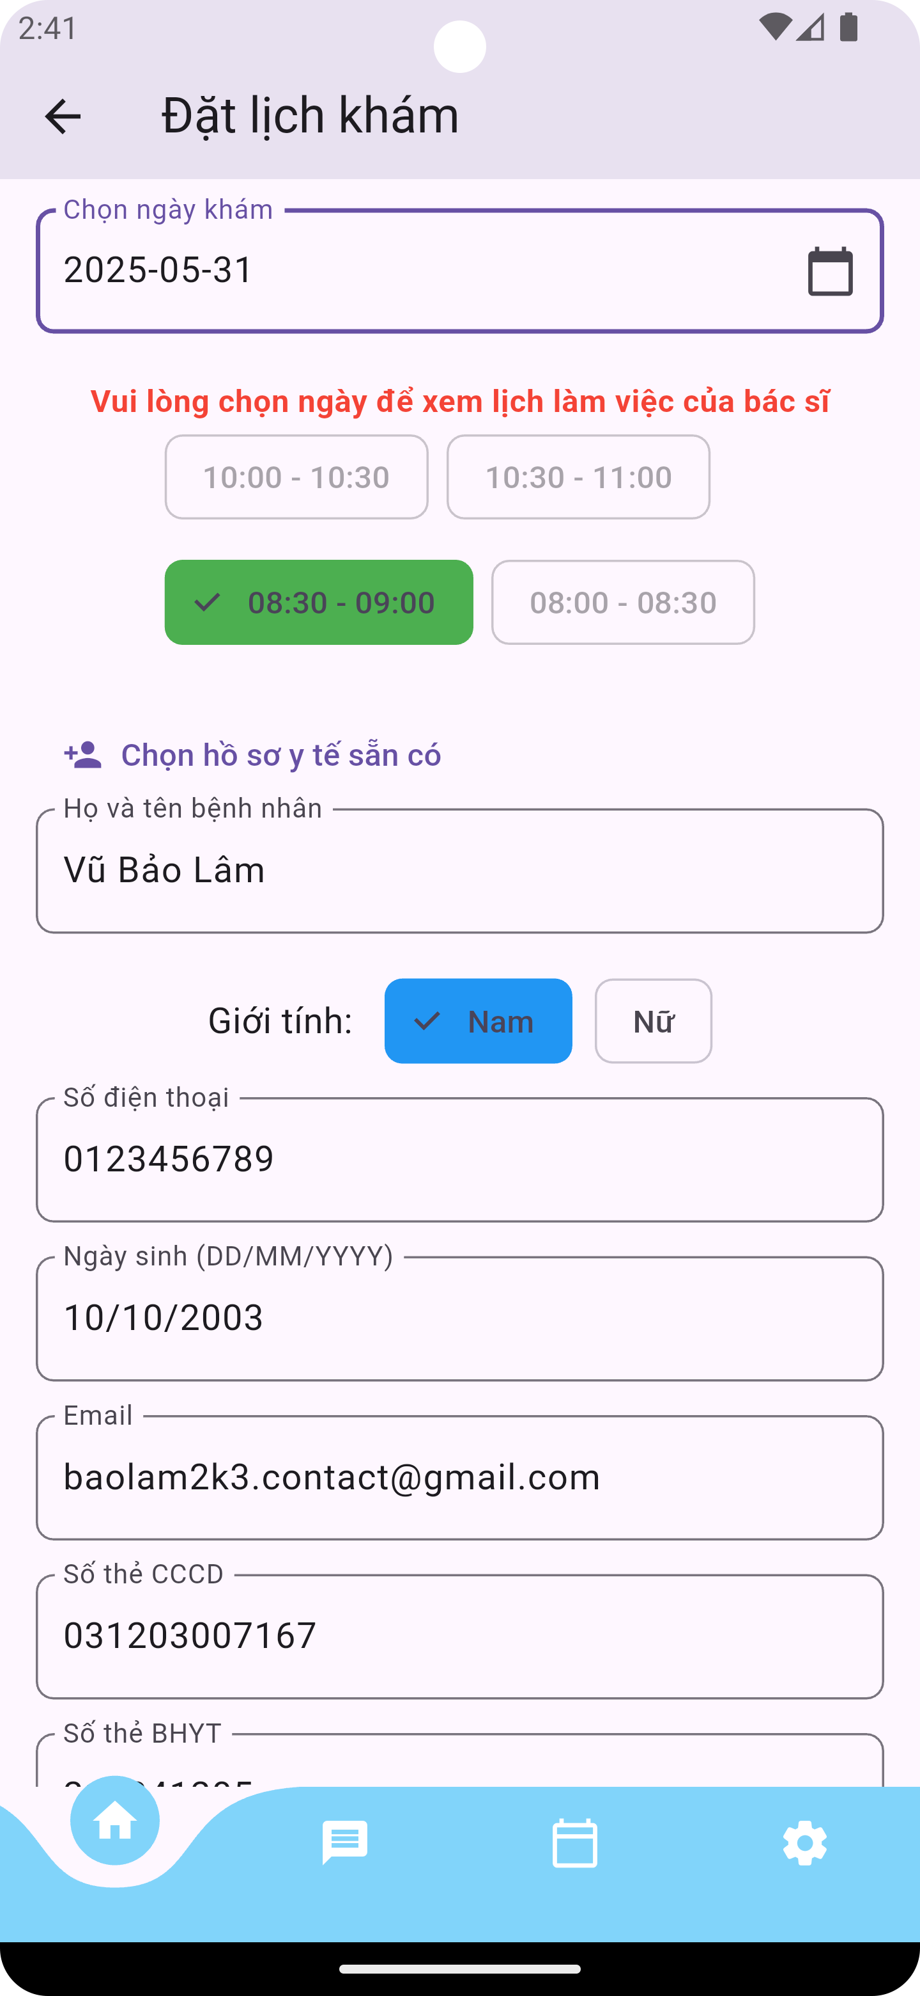  Hình 3.9: Màn hình đặt lịch khám | Sau khi đặt lịch hẹn thành công, thông tin lịch hẹn và trạng thái của các lịch hẹn sẽ được hiển thị tại màn hình “Lịch hẹn của bạn”. Tại đây bệnh nhân có thể huỷ lịch khám khi bác sĩ chưa chấp nhận và đặt thông báo nhắc nhở lịch khám.  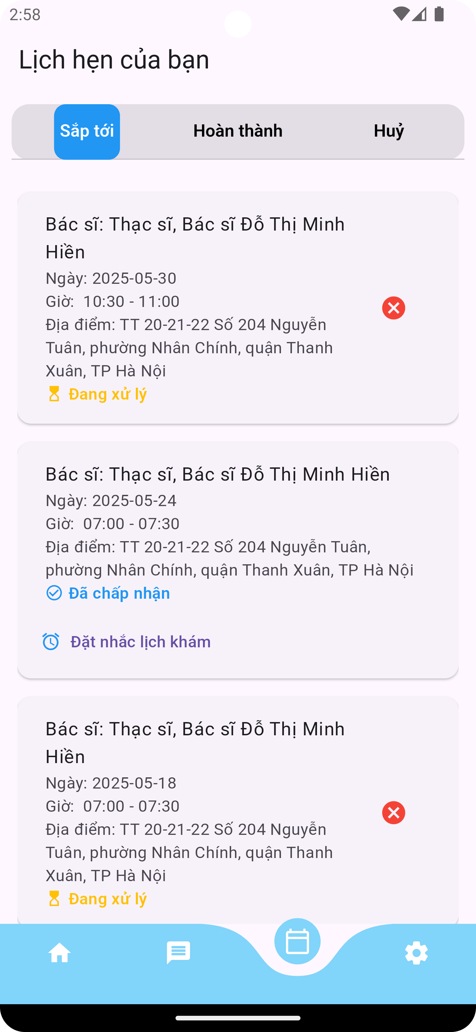  Hình 3.10: Màn hình “Lịch hẹn sắp tới”

Những lịch hẹn sau khi khám xong, sẽ được bác sĩ đánh dấu là đã hoàn thành, nếu bác sĩ kê đơn thuốc bệnh nhân có thể xem đơn thuốc được kê và đặt thông báo nhắc thời gian uống thuốc  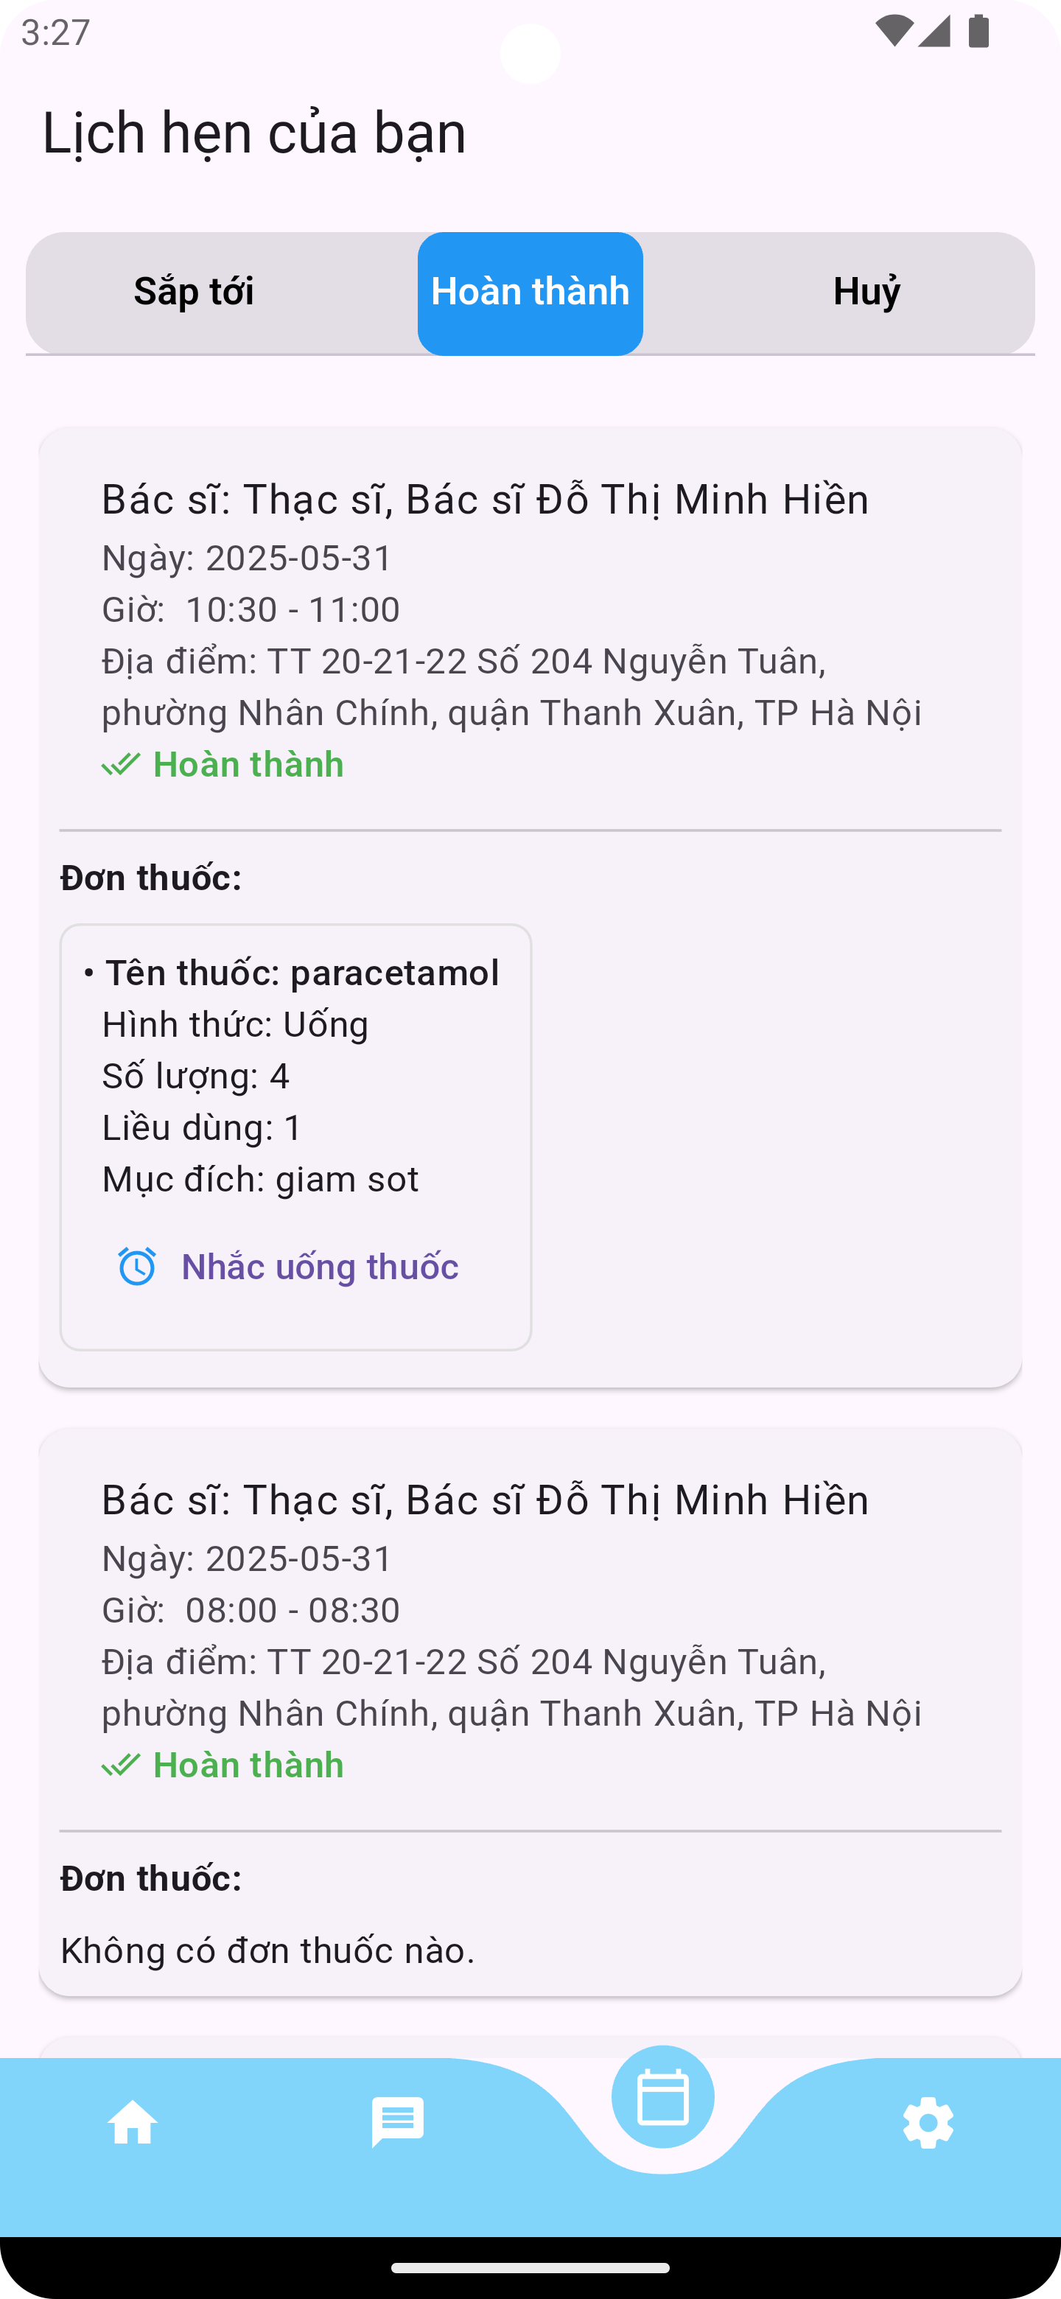  Hình 3.11: Màn hình “Lịch hẹn hoàn thành” | Bệnh nhân có thể bấm vào 1 lịch hẹn bất kì để xem chi tiết lịch hẹn.  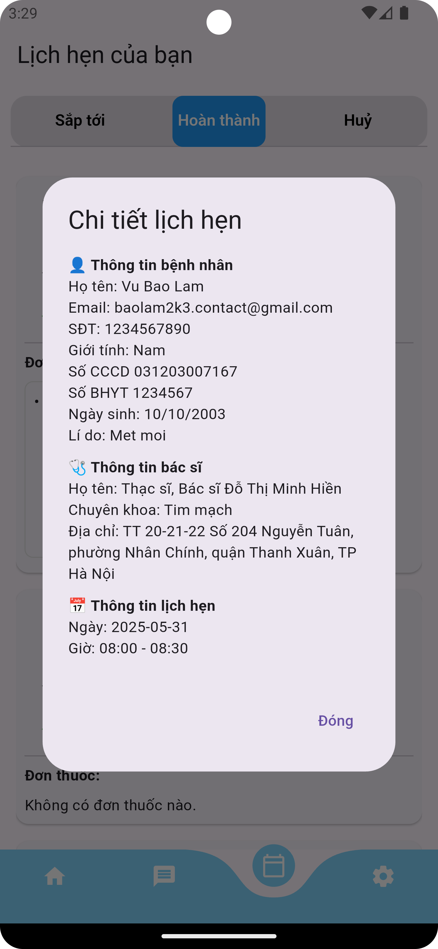  Hình 3.12: Màn hình chi tiết lịch hẹn

Khi nhấn vào đơn thuốc được kê, bệnh nhân có thể cài đặt thông báo thời gian và số ngày lặp lại nhắc nhở uống thuốc  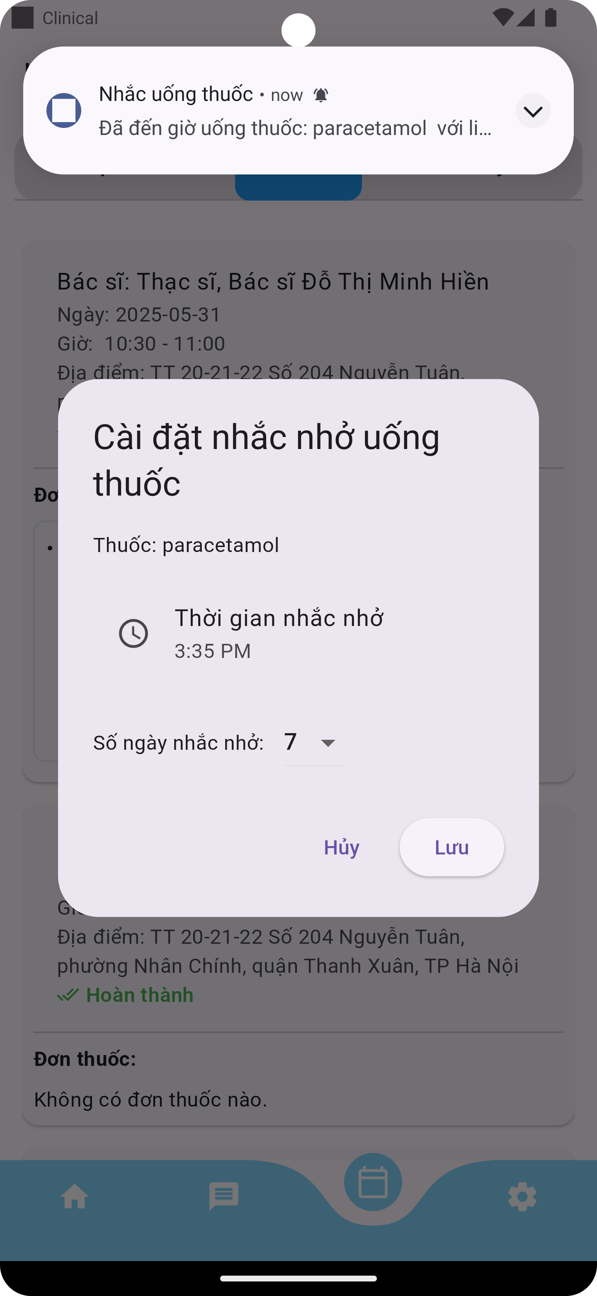  Hình 3.13: Màn hình cài đặt thông báo uống thuốc | Những cuộc hẹn mà bệnh nhân huỷ hoặc bị bác sĩ từ chối sẽ được chuyển sang hiển thị bên màn hình “ Lịch hẹn huỷ”  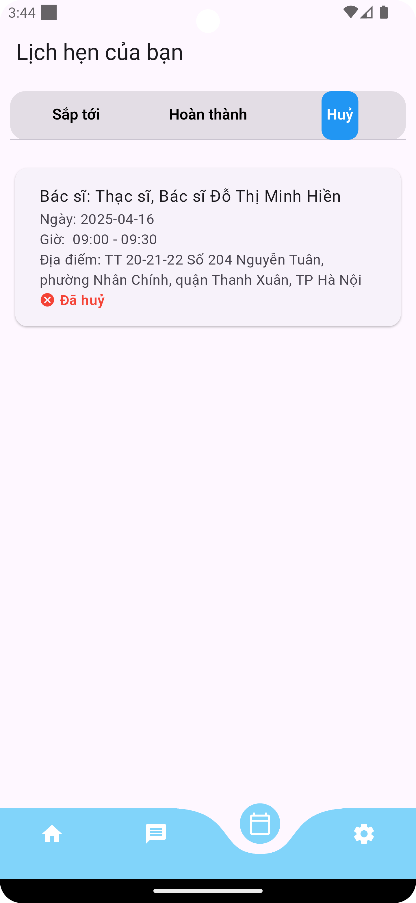  Hình 3.14: Màn hình “Lịch hẹn huỷ”

Màn hình cài đặt thông tin cho phép người dùng chỉnh sửa thông tin tài khoản và cập nhật thêm hồ sơ y tế cho tài khoản, thay đổi chế độ hiển thị giao diện ứng dụng…  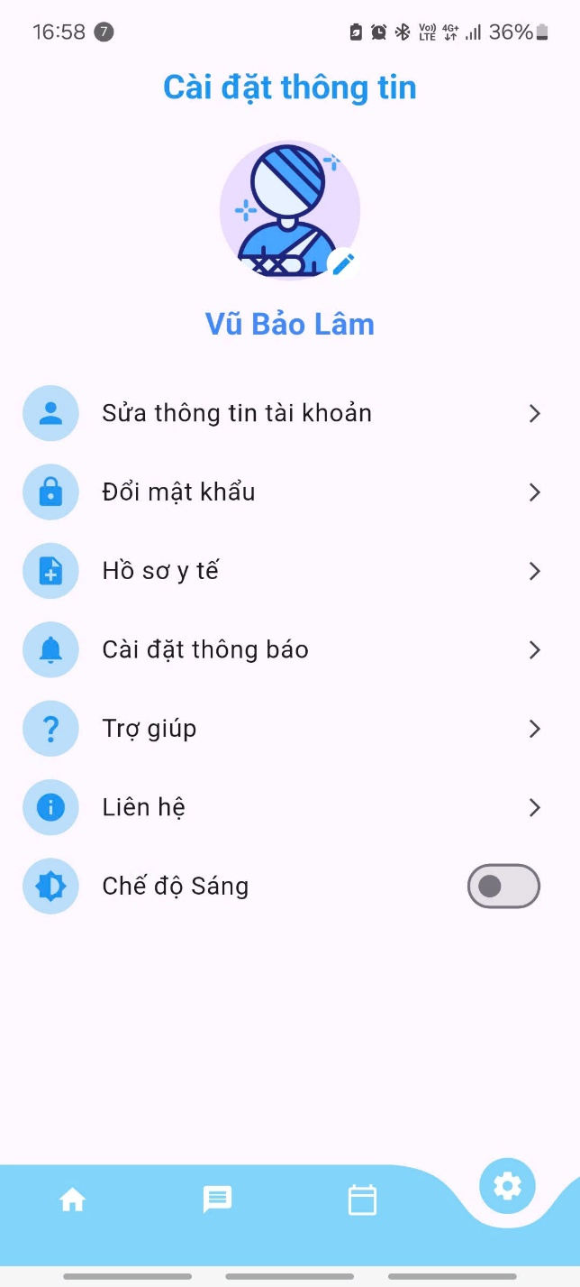  Hình 3.15: Màn hình cài đặt | Màn hình hỏi đáp cho phép các tài khoản đặt câu hỏi và chia sẻ các vấn đề về sức khoẻ công khai. Tại đây có thể được các bác sĩ giải đáp và trả lời thắc mắc.  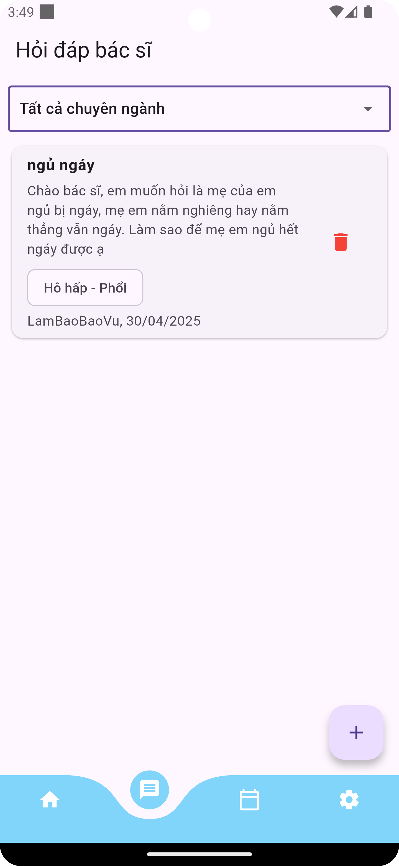  Hình 3.16: Màn hình hỏi đáp bác sĩ

Giao diện ứng dụng cho tài khoản bác sĩ
Màn hình trang chủ của bác sĩ cho phép bác sĩ chọn ngày và khung giờ để tạo thêm lịch làm việc.  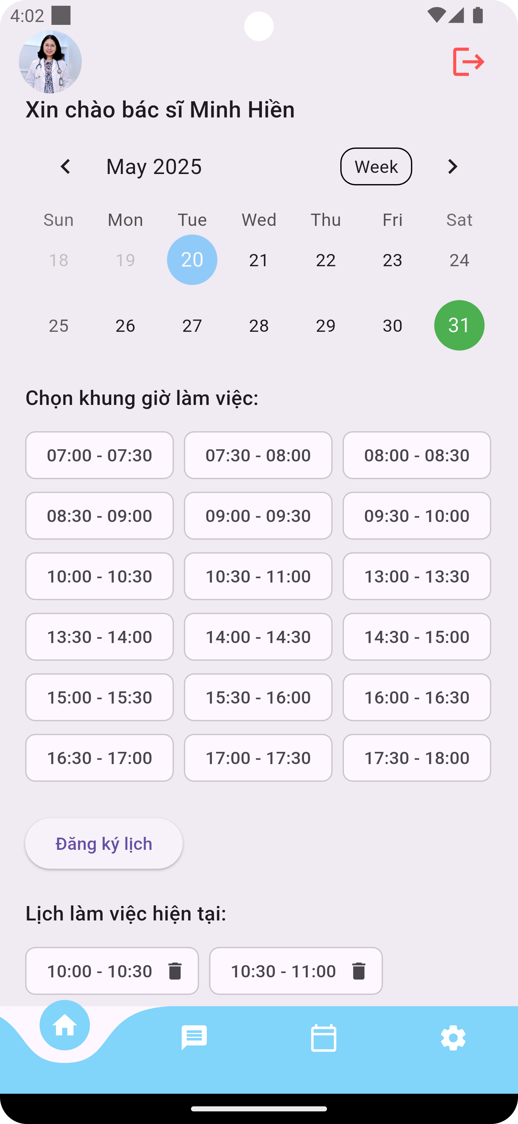  Hình 3.17: Màn hình trang chủ | Tại màn hình lịch hẹn của bác sĩ, bác sĩ có thể phản hồi chấp nhận hoặc từ chối lịch khám với bệnh nhân đặt lịch. Khi bác sĩ cập nhật trạng thái cho lịch hẹn, thông báo sẽ được gửi đến bệnh nhân  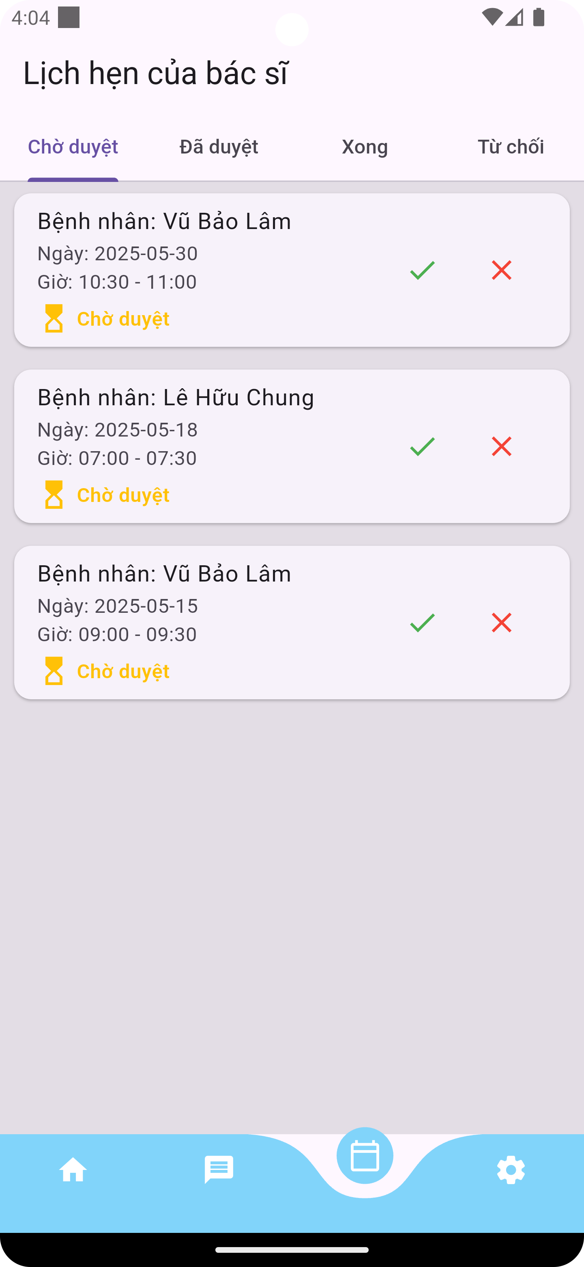  Hình 3.18: Màn hình xét duyệt lịch hẹn

Sau khi khám xong, bác sĩ đánh dấu xác nhận là lịch hẹn đã hoàn thành.  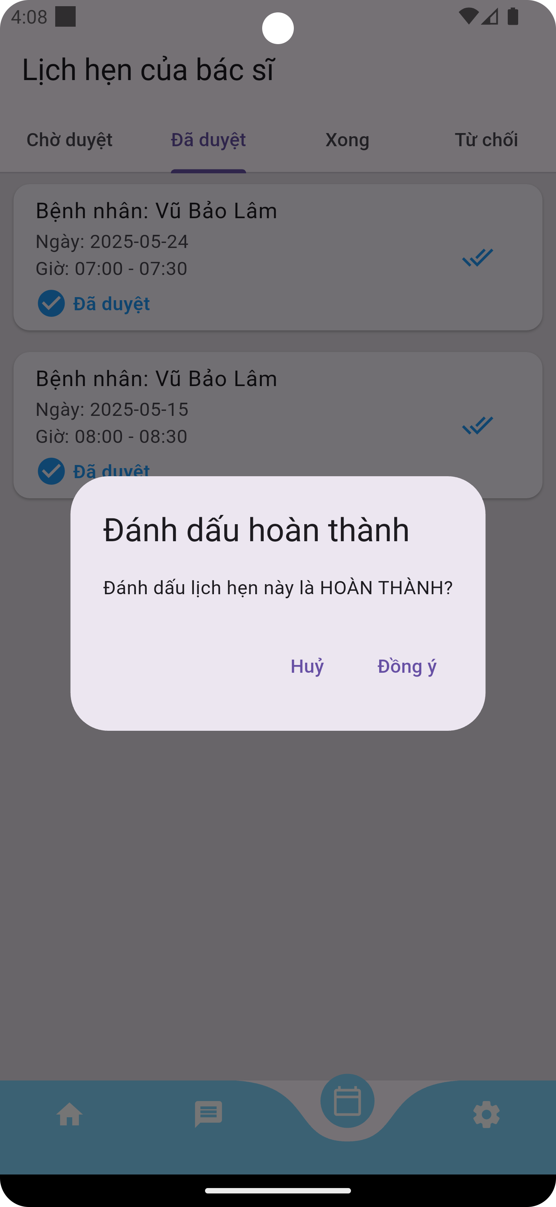  Hình 3.19: Màn hình đánh dấu hoàn thành lịch hẹn | Sau khi cập nhật trạng thái lịch hẹn đã hoàn thành, bác sĩ có thể chọn kê đơn thuốc cho bệnh nhân để gửi cho tài khoản bệnh nhân cũng như tạo bệnh án cho bệnh nhân đó (nếu là lần đầu) hoặc cập nhật vào bệnh án (nếu là tái khám).  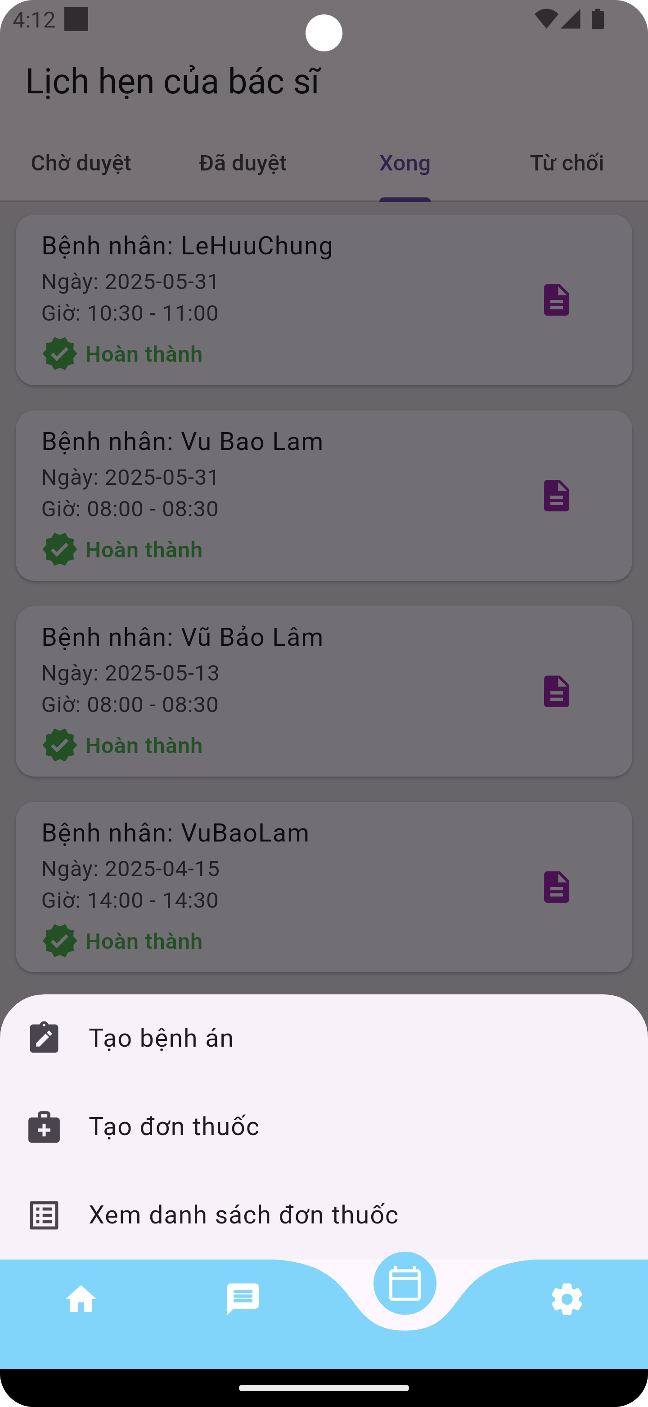  Hình 3.20: Màn hình lịch hẹn đã hoàn thành

Bác sĩ có thể chọn kê đơn thuốc cho từng lịch hẹn với bệnh nhân, đơn thuốc sẽ được xem bởi cả bệnh nhân và bác sĩ  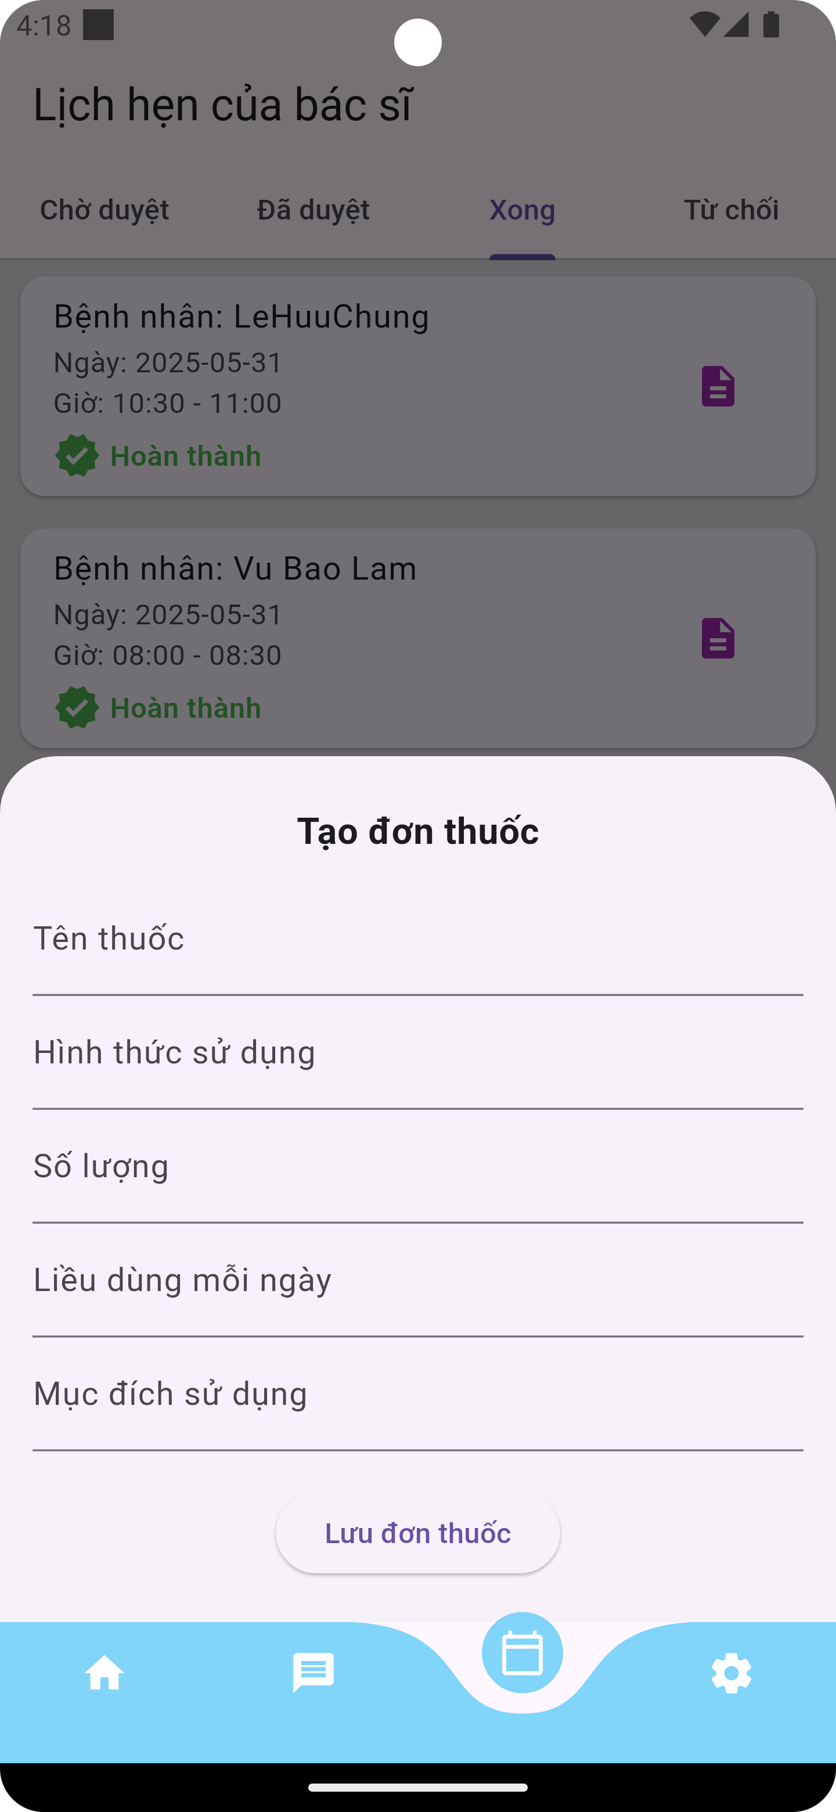  Hình 3.21: Màn hình kê đơn thuốc | Bác sĩ có thể xem danh sách đơn thuốc đã kê cho bệnh nhân và có thể sửa hoặc xoá nếu cần thiết  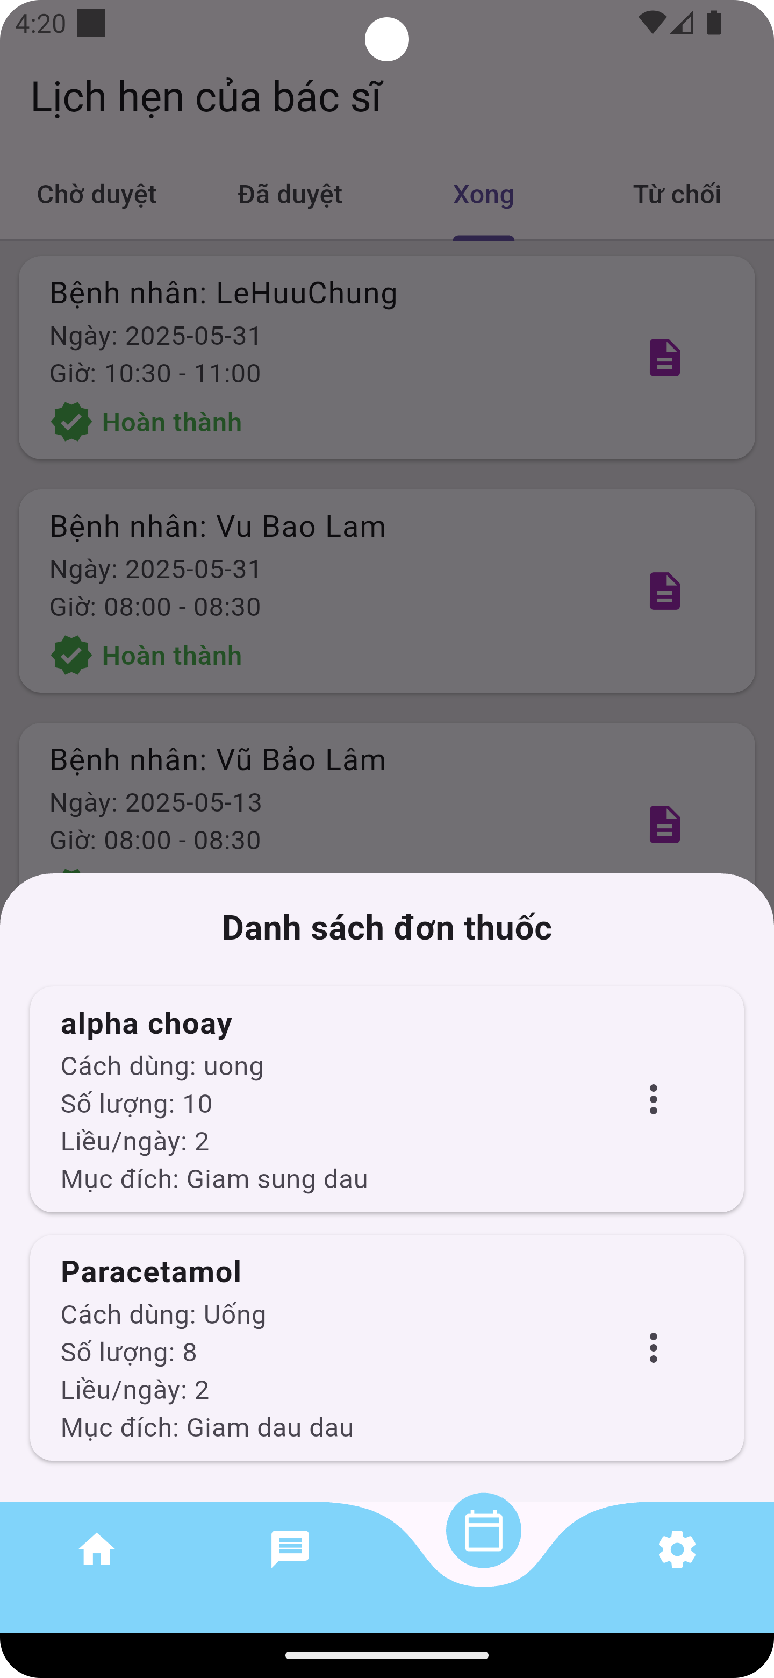  Hình 3.22: Màn hình danh sách đơn thuốc

Bác sĩ có thể tạo hồ sơ bệnh án cho bệnh nhân để quản lý những lần tái khám sau đó.  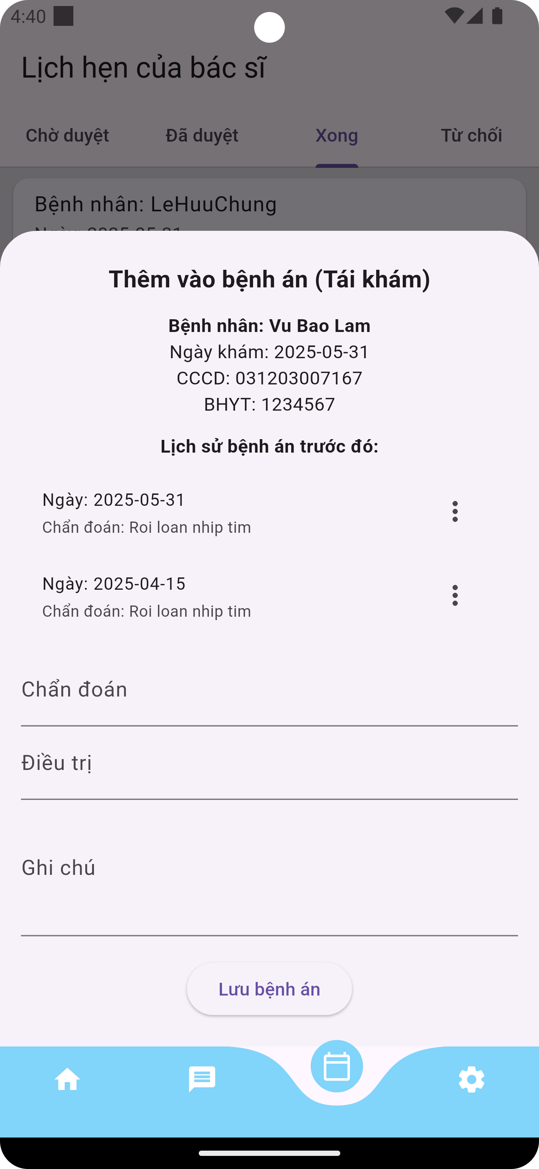  Hình 3.23: Màn hình cập nhật bệnh án | Tương tự như phía bệnh nhân, bác sĩ cũng có thể sửa thông tin tài khoản của mình cũng như các chức năng khác.  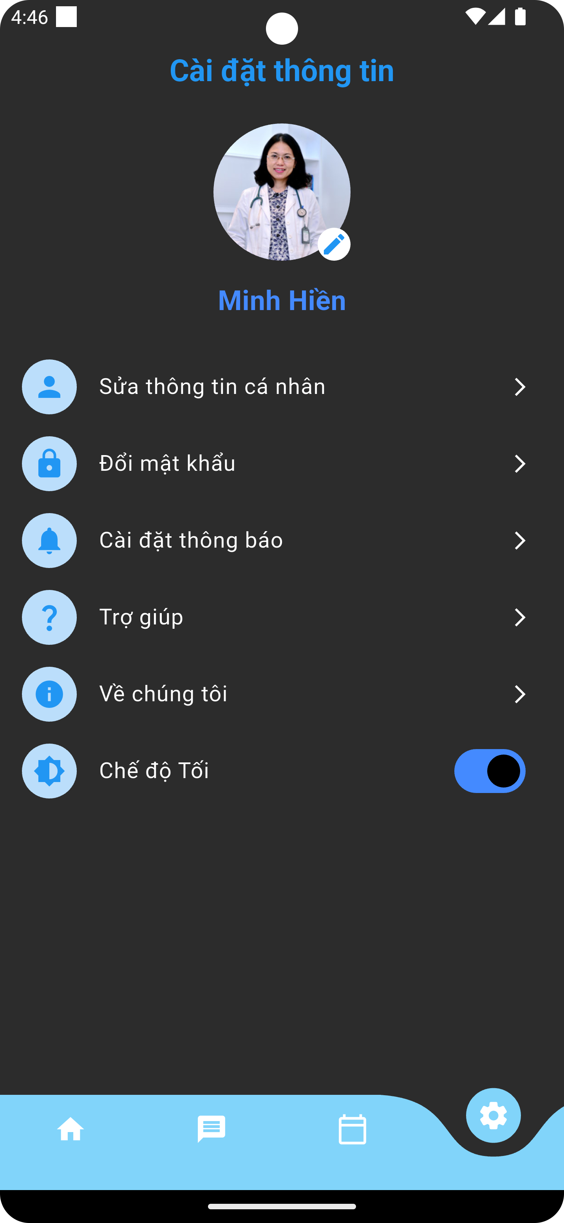  Hình 3.24: Màn hình cài đặt

Kết luận và hướng phát triển
Qua quá trình xây dựng và phát triển, hệ thống ứng dụng đã cơ bản đáp ứng được các chức năng chính đề ra, góp phần giải quyết được một số nhu cầu thực tế của người dùng. Tuy nhiên, bên cạnh những điểm mạnh, hệ thống vẫn còn một số hạn chế cần cải thiện.
- Ưu điểm:
  - Giao diện thân thiện, dễ sử dụng, phù hợp với nhiều đối tượng người dùng.
  - Ứng dụng hoạt động ổn định, phản hồi nhanh và hiệu suất tương đối tốt.
  - Dữ liệu được lưu trữ và đồng bộ hóa trên nền tảng Firebase, đảm bảo tính liên tục và bảo mật.
  - Tính năng đặt lịch, quản lý thông tin và theo dõi lịch sử được tích hợp đầy đủ, hỗ trợ hiệu quả cho cả người dùng là bác sĩ và bệnh nhân
  - Ứng dụng tập trung vào tính tương tác giữa người dùng là bác sĩ và bệnh nhân.
- Nhược điểm:
  - Giao diện trên các thiết bị màn hình nhỏ còn cần tối ưu thêm.
  - Chương trình chạy không được trơn tru trên một số thiết bị di động có cấu hình thấp
  - Chưa hỗ trợ offline mode, nên cần kết nối mạng để sử dụng mọi chức năng.
  - Chưa có giao diện dành riêng cho quản trị viên để tương tác với hệ thống.
  - Chưa có phần quản lý thống kê cho bác sĩ.
- Hướng phát triển:
  - Phát triển hệ thống đánh giá và phản hồi từ người dùng nhằm cải thiện chất lượng dịch vụ.
  - Bổ sung chức năng phân quyền chi tiết hơn giữa các vai trò trong hệ thống.
  - Tối ưu hiệu suất và giao diện cho các thiết bị di động khác nhau.
  - Triển khai hệ thống báo cáo thống kê và biểu đồ hỗ trợ người quản lý ra quyết định.

TÀI LIỆU THAM KHẢO

- Flutter Developer Website
https://docs.flutter.dev/
https://api.flutter.dev/
- Firebase Website:
https://firebase.google.com/docs

